|  |
| --- |
| Ατομική Διπλωματική Εργασία  **ΣΥΣΤΗΜΑΤΑ ΣΤΟΧΕΥΜΕΝΩΝ ΔΙΑΦΗΜΙΣΕΩΝ**  **Κωνσταντίνα Τσεριώτου**  **ΠΑΝΕΠΙΣΤΗΜΙΟ ΚΥΠΡΟΥ**  C:\Users\user\AppData\Local\Temp\ksohtml\wpsD9C5.tmp.png  **ΤΜΗΜΑ ΠΛΗΡΟΦΟΡΙΚΗΣ**  Μάιος 2018 |

**ΠΑΝΕΠΙΣΤΗΜΙΟ ΚΥΠΡΟΥ**

**ΤΜΗΜΑ ΠΛΗΡΟΦΟΡΙΚΗΣ**

**Συστήματα στοχευμένων διαφημίσεων**

**Κωνσταντίνα Τσεριώτου**

Επιβλέπων Καθηγητής

Αντώνης Κάκας

Η Ατομική Διπλωματική Εργασία υποβλήθηκε προς μερική εκπλήρωση των απαιτήσεων απόκτησης του πτυχίου Πληροφορικής του Τμήματος Πληροφορικής του Πανεπιστημίου Κύπρου

Μάιος 2018

**Ευχαριστίες**

Αρχικά, θέλω να ευχαριστήσω τoν κ. Αντώνη Κάκα για την πολύτιμη καθοδήγηση, την εμπιστοσύνη και εκτίμηση που μου έδειξε. Ακόμη, θα ήθελα να τον ευχαριστήσω για την ευκαιρία που μου παρείχε όσον αφορά τη μελέτη ενός θέματος που τελικά βρήκα πολύ ενδιαφέρον. Όσες φορές ήρθαμε σε επαφή για κάποια επεξήγηση, διευκρίνιση ή διόρθωση, με αντιμετώπισε με κατανόηση.

Επίσης, θα ήθελα να ευχαριστήσω τους γονείς μου Φώτη και Μαρία,καθώς και την αδερφή μου Ελένη για τη ψυχική υποστήριξη και τη πίστη τους σε μένα καθ’ όλη τη διάρκεια των σπουδών μου και που με υπομονή και κουράγιο πρόσφεραν την απαραίτητη ηθική συμπαράσταση για την ολοκλήρωση της διπλωματικής μου εργασίας.

Τέλος, δεν θα μπορούσα να παραλείψω να ευχαριστήσω τους φίλους και συμφοιτητές μου Μαριλένη και Άγγελο που με υποστήριξαν και ήταν δίπλα μου καθ’όλη τη διάρκεια της φοίτησης μου.

**Περίληψη**

Η εν λόγω διπλωματική εργασία ασχολείται με τους εκδότες εφαρμογών (κάτοχους εφαρμογών) που προσφέρουν διαφημιστικό χώρο στις εφαρμογές τους και οι διαφημιζόμενοι υποβάλλουν προσφορές για αυτό, με σκοπό την εξατομίκευση των διαφημίσεων που εμφανίζονται στο περιεχόμενο της εφαρμογής τους, έτσι ώστε να αυξηθoύν τα έσοδα και των 2 πλευρών (διαφημιζόμενοι και εκδοτές). Η εξατομίκευση γίνεται, έτσι ώστε να τραβήξει το βλέμμα της εισερχόμενης κίνησης προσελκύωντας τους χρήστες να κάνουν κλικ στις διαφημίσεις. Συγκεκριμένα, παράγονται κάποια δεδομένα χρηστών που κυμαίνονται στα ενδιαφέροντα και τη δημογραφική τους κατάσταση, με σκοπό να κατανοήσουμε τις ανάγκες των χρηστών και να στοχεύσουμε τις διαφημίσεις.

Η εργασία λειτουργεί σαν εργαλείο όπου επιτρέπει τη προσομοίωση να γίνονται πειράματα με διαφημίσεις και χρήστες που θα μπορούσαν να υπάρξουν μια συγκεκριμένη χρονική στιγμή μέσα στην εφαρμογή τους.

Σκοπός της εργασίας, είναι η διευκόλυνση της ανάπτυξης πολιτικής για μια εταιρεία μέσω των πειραμάτων με διάφορες πολιτικές και να στηρίξουν τη λήψη αποφάσεων (decision making) [28] για έρευνα αγοράς (marketing research) [27].

**Περιεχόμενα**

**Κεφάλαιο 1 Εισαγωγή………………………………………………………………… 1**

1.1 Γενική Εισαγωγή 1

1.2 Στόχος Διπλωματικής Εργασίας 2

1.3 Δομή Διπλωματικής Εργασίας 3

**Κεφάλαιο 2 Περιγραφή προβλήματος ……………………………………………… 5** 2.1 Εισαγωγή 5

2.2 Περιγραφή προβλήματος 5

2.3 Yπάρχων συστήματα 7

2.3.1 Google AdSense 7

2.3.2 Infolinks 8

2.3.3 Avocarrot 8

2.4 Μειονεκτήματα υπάρχων συστημάτων 8

**Κεφάλαιο 3 Απαιτούμενη Γνώση και Τεχνολογίες ……………………………….. 10**

3.1 Εισαγωγή 10

3.2 Prolog 10

3.3 Gorgias 12

**Κεφάλαιο 4 Ανάλυση Απαιτήσεων, Προδιαγραφές ………………………………. 16**

4.1 Εισαγωγή 16

4.2 Λειτουργικές απαιτήσεις 16

4.2.1 Ασφαλής Είσοδος στο Σύστημα 16

4.2.2 Χρήστης 16

4.2.3 Είσοδος- Έξοδος συστήματος 17

4.3 Μη λειτουργικές απαιτήσεις 17

4.4 Εξατομίκευση 18

**Κεφάλαιο 5 Σχεδιασμός συστήματος, Υλοποίηση ………………………………… 25**

* 1. Εισαγωγή 25
  2. Αρχιτεκτονική συστήματος 25

5.2.1 Αφαιρετική αρχιτεκτονική συστήματος 25

* + 1. Μοντέλο σχέσεων-οντοτήτων 26
    2. Διάγραμμα ροής δεδομένων 27
  1. Υλοποίηση συστήματος 28

5.3.1 Ασφαλής είσοδος στο σύστημα 28

* + 1. Εισαγωγή δεδομένων 29
    2. Αποθήκευση και διαχείριση δεδομένων 32
    3. Λήψη απόφασης 32

**Κεφάλαιο 6 Αξιολόγηση Συστήματος- Αποτελέσματα- Συζήτηση ……………… 34**

6.1 Εισαγωγή 34

6.2 Έλεγχος αποτελεσμάτων 34

6.2.1 Σενάριο 1 35

6.2.2 Σενάριο 2 37

6.2.3 Σενάριο 3 38

6.2.4 Σενάριο 4 39

6.3 Αξιολόγηση αποτελεσμάτων 41

**Κεφάλαιο 7 Αποτελέσματα και Μελλοντική Εργασία …………………………… 43**

7.1 Συμπεράσματα 43

7.2 Μελλοντική εργασία 44

**Βιβλιογραφία** ……………………………………………………………………. **46**

**Παράρτημα Α – Ερωτηματολόγιο αξιολόγησης** ……………….……..…… **Α-1**

**Παράρτημα Β – Κώδικας λήψη απόφασης** ………………………………….. **Β-1**

**Κεφάλαιο 1**

**Εισαγωγή**

1.1 Γενική εισαγωγή 1

1.2 Στόχος Διπλωματικής Εργασίας 2

1.3 Δομή Διπλωματικής Εργασίας 3

* 1. **Γενική εισαγωγή**

Είναι πλέον γεγονός, ότι η στοχευμένη διαδικτυακή διαφήμιση στις μέρες μας αποτελεί ένα σημαντικό και χρήσιμο εργαλείο του σύγχρονου μάρκετινγκ, το οποίο έχουν υιοθετήσει οι επιχειρήσεις σε μεγάλο βαθμό τα τελευταία χρόνια. Στοχευμένη διαφήμιση [20] είναι η διαφήμιση αυτή που δεν εμφανίζεται σε οποιοδήποτε τυχαίο κοινό, αλλά σε κοινό που πιθανόν να το ενδιαφέρει το προϊόν που προβάλλεται. Δηλαδή "στοχεύεται" ώστε να προβληθεί σε άτομα τα οποία έχουν άμεση σχέση με το προϊόν που διαφημίζεται και είναι πολύ πιθανόν να τους ενδιαφέρει. Αυτό είναι το καλύτερο είδος προώθησης ιστοσελίδων, προϊόντων και υπηρεσιών. Πιο συγκεκριμένα, υπάρχουν συστήματα που τοποθετούν διαφημίσεις σε σελίδες ιστότοπου, για να επωφεληθούν με τη δημιουργία εσόδων απο την επισκεψιμότητα που αντιμετωπίζει ο ιστότοπος. Δημιουργία εσόδων απο ιστότοπους είναι η διαδικασία μετατροπής της υπάρχουσας επισκεψιμότητας σε έσοδα. Οι δημοφηλέστεροι τρόποι δημιουργίας εσόδων είναι η εφαρμογή διαφήμισης με βάση το pay per click (PPC) και το κόστος ανα εμφάνιση (CPI/CPM).

Το pay-per-click (PPC) [18], είναι ένα μοντέλο διαφήμισης μέσω διαδικτύου που χρησιμοποιείται για να κατευθύνει την επισκεψιμότητα σε ιστότοπους, όπου ο διαφημιζόμενος πληρώνει έναν εκδότη (κάτοχο ιστότοπου) σε κάθε κλικ που γίνεται στη διαφήμιση. Η πληρωμή ανά κλικ (PPC) σχετίζεται συνήθως με μηχανές αναζήτησης πρώτης βαθμίδας όπως οι διαφημίσεις Google AdWords και Microsoft Bing. Με τις μηχανές αναζήτησης, οι διαφημιζόμενοι συνήθως προσφέρονται για φράσεις-κλειδιά που σχετίζονται με την αγορά-στόχο τους. Αντίθετα, οι ιστότοποι περιεχομένου χρεώνουν συνήθως μια σταθερή τιμή ανά κλικ, αντί να χρησιμοποιούν ένα σύστημα υποβολής προσφορών.

Επίσης, κόστος ανα εμφάνιση (CPM) [19] είναι μια στρατηγική μάρκετινγκ που δημιουργείται από διάφορα διαφημιστικά δίκτυα όπου μια διαφήμιση τοποθετείται σε ένα σχετικό ιστότοπο ο οποίος συνήθως στοχεύει στο τομέα περιεχομένου αυτού του ιστότοπου. Ο διαφημιστής πληρώνει τότε για κάθε φορά που εμφανίζεται η διαφήμιση σε ένα χρήστη.

Στην παρούσα διπλωματική εργασία είχαμε σαν στόχο τη δημιουργία μιας ιστοσελίδας όπου οι εκδοτές (κάτοχοι ιστότοπου) θα μπορούν να προσθέτουν πιθανές διαφημίσεις που μπορεί να προσφέρονταν τη συγκεκριμένη χρονική στιγμή με διαφορετική αγορά-στόχο, τιμή προσφοράς και γεωγραφική θέση. Έπειτα, θα μπορούν να προσθέσουν χρήστη με συγκεκριμένα δημοκρατικά στοιχεία και ενδιαφέροντα και πατώντας υποβολή να τους εμφανίζει τις διαφήμισεις που επιλέχθηκαν. Αυτό έχει ως αποτέλεσματα να μπορούν οι εκδοτές να πειραματιστούν και να διευκολυνθούν στο να αποφασίσουν ποια πολιτική θα αναπτύξουν .

* 1. **Στόχος Διπλωματικής Εργασίας**

Ο στόχος μας είναι η δημιουργία μιας ιστοσελίδας που να λειτουργεί σαν εργαλείο για τους εκδοτές (κάτοχοι ιστότοπων), ώστε να μπορούν να πειραματίζονται με διαφημίσεις και χρήστες που θα μπορούσαν να υπάρξουν μια συγκεκριμένη χρονική στιγμή μέσα στην εφαρμογή τους. Η ιστοσελίδα παίρνωντας αυτά τα δεδομένα, τα επεξεργάζεται και ανάλογα με τις διαφημίσεις και το συγκεκριμένο χρήστη εμφανίζει στον εκδότη τα αποτέλεσματα με βάση 3 διαφορετικές πολιτικές που αναπτύχθηκαν.

Πιο συγκεκριμένα, στη φάση της επεξεργασίας των δεδομένων κατηγοριοποιείται ο χρήστης και στοχεύουμε στις διαφημίσεις που τον αφορούν. Είναι πολύ σημαντικό η διαφήμιση να είναι στοχευμένη, αφού παρουσιάζει στο χρήστη περιεχόμενο που τον ενδιαφέρει και όσες περισσότερες φορές κάνει κλικ ο χρήστης σε μια διαφήμιση τόσο περισσότερα θα είναι τα έσοδα [10]. Επιπρόσθετα όμως σε συνδυασμό με το χρήστη η εργασία ασχολείται με τη πολιτική του εκδότη, έτσι ώστε να υπάρξει μια μεταπολιτική που είναι συνδυασμός των δυο αυτών παραμέτρων.

Συμπερασματικά, με τα αποτελέσματα που θα βλέπει ο εκδότης, θα είναι ικανός να δει την απόφαση που πάρθηκε, δηλαδή τη διαφήμιση που επιλέχθηκε με τα συγκεκριμένα δεδομένα που πρόσθεσε όπου αυτό θα έχει ως ακόλουθο την συλλογή πληροφοριών με στόχο να βοηθήσει τον εκδότη στη λήψη αποφάσεων για έρευνα αγοράς και τη διευκόλυνση της ανάπτυξης πολιτικής της εταιρείας μέσω των πειραμάτων με διάφορες πολιτικές.

* 1. **Δομή Διπλωματικής Εργασίας**

Η παρούσα διπλωματική εργασία αποτελείται συνολικά από επτά κεφάλαια και ακολουθεί την πορεία του κύκλους ανάπτυξης προγραμμάτων.

Στο Κεφάλαιο 2 παρουσιάζεται η αναλυτική περιγραφή του πρόβληματος της εργασίας και γίνονται αναφορές σε υπάρχοντα συστήματα. Επίσης, γίνεται αναφορά σε τι διαφέρει το δικό μου σύστημα.

Στο Κεφάλαιο 3 παρουσιάζεται το τεχνολογικό υπόβαθρο που χρειάστηκε για να ολοκληρωθεί αυτή η εργασία.

Στο Κεφάλαιο 4 εντοπίζουμε τις λειτουργικές και μη λειτουργικές απαιτήσεις του συστήματος και ορίζουμε τις προδιαγραφές του συστήματος μας. Παρουσιάζεται δηλαδή ο σκοπός ανάπτυξης του συστήματος και οι λειτουργίες που διεκπεραιώθηκαν.

Στο Κεφάλαιο 5 παρουσιάζεται η αρχιτεκτονική και αναλυτική σχεδίαση του

συστήματος όπου περιγράφονται με λεπτομέρεια οι βασικές λειτουργίες που

υλοποιήθηκαν. Επίσης, παρουσιάζεται η πορεία υλοποίησης του συστήματος και συγκεκριμένα παρουσιάζονται εικόνες της ιστοσελίδας.

Στο Κεφάλαιο 6 γίνεται έλεγχος μέσω σεναρίων και γίνεται αξιολόγηση των αποτελεσμάτων του συστήματος από χρήστες.

Στο Κεφάλαιο 7 παρουσιάζονται τα συμπεράσματα και διατυπώνονται ιδέες για μελλοντική επέκταση του εργαλείου που δημιουργήθηκε.

Ως παραρτήματα παρουσιάζονται το ερωτηματολόγιο αξιολόγησης του συστήματος (Παράρτημα Α) και ο κώδικας της λήψης απόφασης (Παράρτημα Β).

**Κεφάλαιο 2**

**Περιγραφή προβλήματος**

2.1 Εισαγωγή 5

2.2 Περιγραφή προβλήματος 5

2.3 Υπάρχων συστήματα 7

2.3.1 Google AdSense 7

2.3.2 Infolinks 8

2.3.3 Avocarrot 8

2.4 Μειονεκτήματα υπάρχων συστημάτων 8

**2.1 Εισαγωγή**

Σε αυτό το κεφάλαιο θα γίνει αναλυτική περιγραφή του προβλήματος. Θα ξεκινήσουμε με την ανάλυση των λεπτομερειών και στη συνέχεια θα κάνουμε μια αναφορά σε υπάρχων συστήματα. Επιπρόσθετα, θα αναφερθούμε σε μειονεκτήματα των υπάρχοντων συστημάτων και θα καταλήξουμε στο πόσο σημαντικό είναι το σύστημα που δημιουργήσαμε.

**2.2 Περιγραφή προβλήματος**

Το πρόβλημα με το οποίο ασχολείται η παρούσα διπλωματική εργασία είναι οι στοχευμένες διαφημίσεις που εμφανίζονται σε περιεχόμενα ιστοσελίδας. Συγκεκριμένα έχουμε θέσει σαν στόχο την υλοποίηση ενός συστήματος όπου εκδοτές ιστοσελίδων θα μπορούν να δημιουργούν δικό τους λογαριασμό και να συνδέονται στο σύστημα. Ακολούθως, θα μπορούν να προσθέσουν πιθανές διαφημίσεις που μπορεί να προσφέρονταν τη συγκεκριμένη στιγμή, συμπληρώνοντας μια φόρμα με τις εξής πληροφορίες:

1. Την αγορά-στόχο διαφήμισης για παράδειγμα φαγητό.
2. Τη τιμή προσφοράς διαφήμισης δηλαδή το πόσο θα κοστίσει αυτή η διαφήμιση ανα κλικ ή ανα εμφάνιση.
3. Τη γεωγραφική προέλευση της διαφήμισης .
4. Αν ο εκδότης θέλει να μην εμφανίζεται η συγκεκριμένη διαφήμιση με την συγκεκριμένη αγορά-στόχο.

Αυτόματα αποθηκεύεται και ένα μοναδικό id για τη κάθε διαφήμιση.

Έπειτα, οι εκδότες θα μπορούν να προσθέσουν πιθανό χρήστη που μπορεί να εισερχόταν στην ιστοσελίδα τη συγκεκριμένη στιγμή με τις εξής πληροφορίες:

1. Το φύλο του.
2. Την ηλικία του.
3. Ενδιαφέροντα του.
4. Γεωγραφική θέση.

Τα πιο πάνω δεδομένα είναι προαιρετικά για το χρήστη δηλαδή μπορεί να προσθέσει ότι υπάρχει κάποιος χρήστης χωρίς να του συμπληρώσει ενδιαφέροντα και δημοκρατικά στοιχεία. Ακόμη, δημιουργείται ένα μοναδικό id για το κάθε χρήστη.

Επιπρόσθετα, ο εκδότης έχει τη δυνατότητα να διαγράψει κάποια διαφήμιση ή το χρήστη, ακόμα και όλες τις διαφημίσεις που έχει προσθέσει.

Μετά, τη συμπλήρωση των φορμών αυτών πατώντας υποβολή του εμφανίζει τα αποτελέσματα ανάλογα με 3 διαφορετικές πολιτικές. Η πρώτη πολιτική, δίνει πρώτη προτεραιότητα στις διαφημίσεις που είναι στα ενδιαφέροντα του χρήστη, δεύτερη προτεραιότητα στις διαφημίσεις με τη μεγαλύτερη τιμή προσφοράς και τρίτη προτεραιότητα στις διαφημίσεις που είναι στη γεωγραφική θέση χρήστη. Η δεύτερη πολιτική, δίνει πρώτη προτεραιότητα στις διαφημίσεις που έχουν τη μεγαλύτερη τιμή προσφοράς, δεύτερη προτεραιότητα στις διαφημίσεις που είναι στα ενδιαφέροντα του χρήστη και τρίτη προτεραιότητα στις διαφημίσεις που είναι στη γεωγραφική θέση του χρήστη. Η τρίτη πολιτική δίνει πρώτη προτεραιότητα στις διαφημίσεις που είναι στα ενδιαφέροντα, δεύτερη προτεραιότητα στις διαφημίσεις που είναι στη γεωγραφική θέση του χρήστη και τρίτη προτεραιότητα στις διαφημίσεις με τη μεγαλύτερη τιμή προσφοράς. Για κάθε μια απο τις πιο πάνω πολιτικές ισχύει ότι αν η διαφήμιση είναι μπλοκαρισμένη από τον εκδότη δεν υπάρχει περίπτωση να εμφανιστεί ακόμη και αν αρμόζει στα ενδιαφέροντα,δημοκρατικά στοιχεία και γεωγραφική θέση χρήστη και έχει τη μεγαλύτερη τιμή προσφοράς. Επίσης, για κάθε μια πολιτική γίνεται εξατομίκευση ανάλογα με την ηλικία και το φύλο του χρήστη. Πιο συγκεκριμένα κάποια διαφήμιση είναι πιο δυνατή αν αρμόζει η αγορά-στόχος στην ηλικία και φύλο χρήστη.

Καταληκτικά, το σύστημα θα επεξεργάζεται τις πληροφορίες που δίνονται και θα παρουσιάζει στους εκδότες 3 διαφορετικά αποτελέσματα με βάση τις 3 διαφορετικές πολιτικές, ανάλογα με το συγκεκριμένο χρήστη και διαφημίσεις.

**2.3 Υπάρχων συστήματα**

**2.3.1 Google AdSense**

Το Google AdSense [16] είναι ένα πρόγραμμα που εκτελείται από την Google και επιτρέπει στους εκδότες να προβάλλουν αυτόματες διαφημίσεις με κείμενο, εικόνα, βίντεο ή διαδραστικά μέσα, που στοχεύουν στο περιεχόμενο του ιστότοπου και στο κοινό.

Αυτές οι διαφημίσεις διαχειρίζονται, ταξινομούνται και διατηρούνται από την Google. Μπορούν να παράγουν έσοδα είτε με βάση το pay per click (PPC) [18] είτε με το κόστος ανα εμφάνιση (CPI/CPM) [19]. Επίσης , χρησιμοποιεί τη τεχνολογία της για προβολή διαφημίσεων με βάση γεωγραφική θέση χρήστη ,ενδιαφέροντα χρήστη και άλλων παραγόντων. Aκόμη, χρησιμοποιούν ευρύ φάσμα τεχνικών δημιουργίας επισκεψιμότητας, χτίζουν πολύτιμο περιεχόμενο κειμένου που προσελκύει και ενθαρρύνει επισκέπτες να κάνουν κλικ. Έπειτα, οι εκδότες του Adsense μπορούν να τοποθετήσουν απεριόριστο αριθμό διαφημίσεων σε μια σελίδα.

**2.3.2 Infolinks**

Το Infolinks [17] είναι ένα διαδυκτιακό διαφημιστικό δίκτυο που βασίζεται περισσότερο στο in text (στο περιεχόμενο της διαφήμισης) καθώς και είναι μια απο τις μεγαλύτερες διαφημιστικές πλατφόρμες για διαφημιζόμενους και εκδοτές. Μπορεί να χρησιμοποιηθεί με το Google ΑdSense και να προσφέρουν διαφημίσεις με βάση λέξεις κλειδιά σε διαφορετικές μορφές για παράδειγμα in text, in frame ή in fold. Εξυπηρετεί διαφημίσεις με βάση γεωγραφική προέλευση στη τεχνική eCPM, με συνδυασμό CPC και CPM [19] και είναι σε πραγματικό χρόνο.

**2.3.3 Αvocarrot**

Η Αvocarrot [1] είναι μια τεχνολογική πλατφόρμα που βοηθά τουςδημιουργούς εφαρμογών για Smartphones να βγάλουν χρήματα μέσα από διαφημίσεις που παίρνουν τη μορφή και την εμφάνιση του περιεχομένου της εκάστοτε εφαρμογής (Native Ads) [6]. Με αυτόν τον τρόπο οι χρήστες κάνουν περισσότερα κλικ στις διαφημίσεις χωρίς αυτές να ενοχλούν τους χρήστες της εφαρμογής με άσχημες διαφημίσεις όπως στην περίπτωση των banners. Παρόμοια με την Google, η Αvocarrot επίσης έχει δημιουργήσει και μια πλατφόρμα όπου γίνεται προγραμματιστικά η αγοραπωλησία διαφημίσεων. Οι διαφημιζόμενοι δίνουν τις προσφορές τους και σε πραγματικό χρόνο (real time biding RTB) [5] ο διαφημιστής με τη μεγαλύτερη προσφορά δείχνει τη δική του διαφήμιση στον τελικό χρήστη.

**2.4 Μειονεκτήματα υπάρχων συστημάτων**

Σε αντίθεση, με τα πιο πάνω υπάρχοντα συστήματα που δίνουν έμφαση περισσότερο στο πως θα παρουσιαστεί η διαφήμιση, δηλαδή το περιεχόμενο της διαφήμισης και σε ποιο σημέιο θα παρουσιαστεί, έτσι ώστε να κινήσουν το ενδιαφέρον του χρήστη, το δικό μου σύστημα βασίζεται στην εξατομίκευση του χρήστη όσον αφορά ενδιαφέροντα και δημοκρατικά του στοιχεία. Επίσης, το σύστημα μου λαμβάνει υπόψη όμως και τη πολιτική του εκδότη. Ουσιαστικά, το δικό μου σύστημα ασχολείται με τις μεταπολιτικές που συνδυάζουν την εξατομίκευση χρήστη και στρατηγική εκδότη, έτσι ώστε να δημιουργείται μια σταθερή πηγή εσόδων για μακροπρόθεσμη βάση που επιφέρει βέλτιστα αποτελέσματα.Πιο συγκεκριμένα, με τα δεδομένα όπως η γεωγραφία, τα δημογραφικά στοιχεία και οι κατηγορίες ενδιαφέροντος χρήστη, εστιάζονται οι διαφημίσεις που για τους χρήστες θα έχουν νόημα οι στόχοι των καμπανιών τους, λαμβάνοντας υπόψη όμως την στρατηγική των εκδοτών που δίνουν χώρο για να εμφανίζονται αυτές οι διαφημίσεις, δημιουργώντας μεταπολιτικές. Έτσι, αυτό δίνει τη δυνατότητα στους εκδότες να μπορούν να πειραματίζονται, έτσι ώστε να μπορέσουν να καταλάβουν ποια πολιτική στη τελική θα αναπτύξουν για να τους επιφέρει σταθερή πηγή εσόδων με βέλτιστα αποτελέσματα.

**Κεφάλαιο 3**

**Απαιτούμενη Γνώση και Τεχνολογίες**

3.1 Εισαγωγή 10

3.2 Prolog 10

3.3 Gorgias 12

**3.1 Εισαγωγή**

Για τη δημιουργία της ιστοσελίδας χρειάστηκε να χρησιμοποιήσω κάποιες γλώσσες προγραμματισμού και μια βάση δεδομένων για να αποθηκεύονται τα δεδομένα. Η δομή της ιστοσελίδας έγινε λοιπόν με τη γλώσσα σήμανσης HTML και τη χρήση της CSS [25] για τη δομή και παρουσίαση της ιστοσελίδας. Έπειτα, έγινε χρήση της γλώσσας javascript [24] για τα pop up forms και για τη δυναμική δημιουργία των σελίδων. Για την αλληλεπίδραση του συστήματος με την βάση και την αλληλεπίδραση με το Gorgias Api χρησιμοποιήθηκε PHP [23]. Ακόμη, η συγγραφή SQL scripts για την σωστή δημιουργία της βάσης δεδομένων έγινε με τη ΜySQL [26]. Στη συνέχεια, θα γίνει αναφορά στη γλώσσα prolog και στο Gorgias Api, όπου θα αναφέρουμε και που χρησιμοποιήθηκαν.

**3.2 Prolog**

H γλώσσα Prolog [14] είναι μια λογική γλώσσα προγραμματισμού που σχετίζεται με την τεχνητή νοημοσύνη και την υπολογιστική γλωσσολογία. Έχει τις ρίζες της στη λογική πρώτης τάξης, μια επίσημη λογική και σε αντίθεση με πολλές άλλες γλώσσες προγραμματισμού, η Prolog θεωρείται πρωτίστως ως δηλωτική γλώσσα προγραμματισμού. Η λογική του προγράμματος εκφράζεται με όρους σχέσεων που εκπροσωπούνται ως γεγονότα και κανόνες. Ένας υπολογισμός ξεκινά με την εκτέλεση ενός ερωτήματος πάνω σε αυτές τις σχέσεις.   
Μία από τις βασικές διαφορές της Prolog από άλλες γλώσσες προγραμματισμού όπως η C, Java, Basic, Fortran κτλ. είναι ότι όταν γράφουμε ένα πρόγραμμα σε Prolog, δηλώνουμε όχι τη σειρά των πεπερασμένων βημάτων που πρέπει να ακολουθήσουμε για να εκτελέστει επιτυχώς το πρόγραμμα, αλλά τους στόχους που θέλουμε να πετύχουμε καθώς και τη γνώση που έχουμε σχετικά με την επίτευξη των στόχων αυτών. Η Prolog έχει την δυνατότητα μέσω του μηχανισμού ελέγχου που διαθέτει, να βρίσκει τον τρόπο επίτευξης των στόχων αυτών κάνοντας χρήση της γνώσης που έχουμε εισάγει.

Πιο συγκεκριμένα, στις διαδικαστικές γλώσσες προγραμματισμού όπως η C,Java κτλ. μας ενδιαφέρει το πως θα πετύχουμε μία διαδικασία. Αντιθέτως, στις δηλωτικές γλώσσες προγραμματισμού όπως η Prolog μας ενδιαφέρει το τι θέλουμε να πετύχουμε, δηλαδή ποιους στόχους. Αφού έχουμε δηλώσει το τι ισχύει, δηλαδή ποια γεγονότα και κανόνες είναι αληθή στο πλαίσιο του προβλήματός μας, καθώς και ένα σύνολο κανόνων της μορφής Horn, η Prolog έχει την ικανότητα ν' αποκρίνεται στις ερωτήσεις που θέτουμε, απαντώντας είτε καταφατικά αν η ερώτηση-στόχος είναι εφικτός, είτε αρνητικά αν η ερώτηση είναι ψευδής δηλαδή ο στόχος δεν μπορεί να επιτευχθεί.

Επιπλέον, η δηλωτική γλώσσα προγραμματισμού Prolog μπορεί να χρησιμοποιηθεί και ως διαδικαστική. Στη Prolog ένα πρόγραμμα μπορεί να διαβαστεί με δύο τρόπους: είτε δηλωτικά είτε διαδικασιακά.

Έτσι ένα πρόγραμμα [13] Prolog όπως το παρακάτω:

banana(mature):- banana (yellow).

μπορεί να διαβαστεί είτε δηλωτικά ως "για ν' αποδείξεις ότι η μπανάνα είναι ώριμη, απέδειξε πρώτα ότι η μπανάνα είναι κίτρινη" είτε να διαβαστεί διαδικασιακά ως "η μπανάνα είναι ώριμη αν η μπανάνα είναι κίτρινη" .

Όσον αφορά τη διπλωματική μου εργασία η Prolog χρησιμοποιείται στη φάση της λήψης απόφασης για το ποια διαφήμιση θα επιλεχθεί να εμφανιστεί. Αυτό γίνεται μέσω του Gorgias που θα επεξηγήσω πιο κάτω, ο οποίος είναι βασισμένος στη γλώσσα Prolog.

**3.3 Gorgias**

Ο Gorgias [11] είναι ένα γενικό πλαίσιο επιχειρηματολογίας που συνδυάζει τις ιδέες της λογικής των προτιμήσεων και της απαγωγής με τρόπο που διατηρεί τα οφέλη και των δύο. Μπορεί να αποτελέσει τη βάση για τη συλλογιστική, σχετικά με τις προσαρμόσιμες πολιτικές προτιμήσεων ενόψει ελλειπών πληροφοριών από δυναμικά και εξελισσόμενα περιβάλλοντα. Για παράδειγμα, όταν καποιος θέλει να ταξιδέψει, μπορεί να έχει διαφορετικές προτιμήσεις από έναν άλλο όσον αφορά : το οικονομικό, αν θα είναι νησί, πόσες ώρες ταξίδι θα είναι κτλ. Ακόμη όταν θέλει να αγοράσει ένα αυτοκίνητο, μπορεί κάποιος να προτιμά διαφορετικά χαρακτηριστικά ενός αυτοκινήτου από κάποιον άλλο.

Επιπρόσθετα, ο Gorgias είναι βασισμένος στη γλώσσα prolog. Xρησιμοποιά δηλαδή τους όρους prolog που σχηματίζονται από σύμβολα κατηγοριοποίησης για να υποδηλώνουν κανόνες, συγκρούσεις και προτιμήσεις μεταξύ των κανόνων. Η σύνταξη [12] τέτοιων περιγραφών δίνεται από επισημασμένους κανόνες της φόρμας:

rule (label, head, body)

όπου το κεφάλι είναι κυριολεκτικό, το σώμα είναι ένας κατάλογος κυριολεκτικών και η ετικέτα είναι ένας σύνθετος όρος που αποτελείται από ένα όνομα κανόνα και επιλεγμένες μεταβλητές από το κεφάλι και το σώμα. Οι αρνητικές λέξεις είναι όροι της μορφής neg (L).

Για παράδειγμα ,

rule (r1 (X), fly (Χ), [bird (Χ)]).

rule (r2 (X), neg (fly (Χ)), [penguin (Χ)]).

Ο πρώτος κανόνας δηλώνει ότι κάτι πετάει αν είναι πουλί και ο δεύτερος κανόνας δηλώνει ότι κάτι δεν πετάει αν είναι πινγκουίνος. Οι σχέσεις προτεραιότητας περιγράφονται και πάλι με τη σύνταξη του πιο πάνω κανόνα, όμως στο κεφάλι έχουμε prefer(Label1, Label2), που σημαίνει ότι ο κανόνας με την ετικέτα Label1 έχει υψηλότερη προτεραιότητα από τον κανόνα με ετικέτα Label2 αν ισχύουν τα κυριολεκτικά που είναι στο σώμα. Ο ρόλος της σχέσης προτεραιότητας είναι να κωδικοποιήσει τοπικά τη σχετική ισχύ των κανόνων στη θεωρία, συνήθως μεταξύ αντικρουόμενων κανόνων.

Γενικά, η κατασκευή μιας λύσης για ένα δεδομένο ερώτημα μπορεί να γίνει σταδιακά, ξεκινώντας από ένα βασικό / αρχικό επιχείρημα, προσθέτοντας στο αρχικό επιχείρημα κατάλληλες άμυνες γι 'αυτό. Επικεντρωνόμαστε κυρίως στον υπολογισμό μιας ειδικής κατηγορίας επιχειρημάτων, δηλαδή των αποδεκτών επιχειρημάτων. Ένα επιχείρημα είναι παραδεκτό αν αμυνθεί εναντίον κάθε επίθεσης. Επίσης, ένα επιχείρημα που επιτίθεται από μόνο του δεν μπορεί να είναι παραδεκτό, επειδή δεν υπάρχει επίθεση ενάντια στο κενό σύνολο. Ο υπολογισμός ενός αποδεκτού επιχειρήματος είναι μια διεμπλοκή δύο φάσεων: Στην πρώτη φάση ένας στόχος μειώνεται σε ένα κλειστό σετ που αποδεικνύει το στόχο. Στη συνέχεια, αυτό το αρχικό επιχείρημα επεκτείνεται με κατάλληλες άμυνες για κάθε επίθεση εναντίον του αρχικού συνόλου. Ωστόσο, μετά την ανάπτυξη του αρχικού επιχειρήματος, θα προέκυπταν νέες συγκρούσεις και έτσι το σύστημα επαναλαμβάνει ολόκληρη τη διαδικασία έως ότου δεν υπάρξει υπεράσπιση για επίθεση κατά του βασικού επιχειρήματος (δηλαδή αδυναμία εύρεσης ενός αποδεκτού συνόλου) ή μέχρι να μην υπάρξουν άλλες επιθέσεις (δηλαδή την επιτυχή εξαγωγή ενός αποδεκτού επιχειρήματος). Τα ερωτήματα υποβάλλονται στο σύστημα ως εξής:     prove (Goals, Delta). όπου, στόχοι είναι μια λίστα με θετικά (ή αρνητικά) κυριολεκτικά, ενώ το Delta είναι η δικαιολογία για το δεδομένο ερώτημα.

Για καλύτερη κατανόηση του Gorgia ακολουθεί ένα παράδειγμα:

Έστω ότι χρειάζομε ένα βοηθό όταν με παίρνουν τηλέφωνο να απαντάει ή να απορρίπτει την κλήση ανάλογα. Πρώτα, ετοιμάζω μια πολιτική με τις δικές μου προτιμήσεις

**Policy**

% Κανονικά, επιτρέπονται όλες οι κλήσεις.

% Όταν είμαι εν ώρα εργασίας απορρίπτονται οι κλήσεις από άγνωστους αριθμούς.

Άρα σύνολο επιλογών είναι οι να επιτρέψεις τη κλήση ή να την απορρίψεις.

Επιλογές:

Allow(Call) 2. Deny(Call)

Σενάρια ανάλογα με τη πολιτική

1. <1, {}, allow(Call)>
2. <2, { unknown(Call), at_work }, deny(Call)>
3. <3, { in_meeting, at_work }, deny(Call)>

Για να αναπαραστήσεις τις επιλογές που αντικρούονται τις ορίζεις με τον όρο complement.

complement(allow(Call), deny(Call)).

complement(deny(Call), allow(Call)).

Τώρα πρέπει να γράψουμε τα επιχειρήματα για τις επιλογές μας που φαίνονται πιο κάτω

rule(r1(Call), allow(Call), []).

rule(r2(Call), deny(Call), []).

Ακολούθως, αφού κανονικά επιτρέπονται οι κλήσεις τότε πρέπει να θέσουμε προτεραιότητα στο κανόνα r1 που είναι επιχείρημα για την επιλογή να επιτρέπει κλήσεις έναντι του r2 που είναι επιχείρημα για το να απορρίπονται κλήσεις.

rule(p1(Call), prefer(r1(Call),r2(Call)), []).

Επίσης, πρέπει να αναθέσουμε προτεραιότητα στο κανόνα r2 έναντι του r1, όμως για να ισχύει αυτή η προτεραιότητα πρέπει να είναι άγνωστη κλήση και να είναι εν ώρα εργασίας.

rule(p2(Call), prefer(r2(Call),r1(Call)), []):- unknown(Call), at_work.

Το ίδιο ισχύει και γιαυτό το κανόνα. Αναθέτουμε προτεραιότητα στο κανόνα r2 έναντι του r1 αν είναι σε συνάντηση εν ώρα εργασίας.

rule(p4(Call), prefer(r2(Call),r1(Call)), []):- in_meeting, at_work.

Έτσι, αν έχω εκτελέσω το ερώτημα prove([allow(call)], Delta), θα επιτύχει και αν εκτελέσω prove([deny(call)], Delta) θα αποτύχει, εκτός και αν είναι εν ώρα εργασίας σε συνάντηση ή είναι άγνωστη κλήση θα επιτύχει το deny και θα αποτύχει το allow.

Όσον αφορά τη δική μου διπλωματική εργασία τo σύστημα Gorgias που είναι βασισμένο σε γλώσσα prolog, είναι υπεύθυνο για την επιλογή των διαφημίσεων που υπάρχουν ανάλογα με το συγκεκριμένο χρήστη και με τις πολιτικές. Συγκεκριμένα, είναι υπεύθυνος για την επιχειρηματολογία που γίνεται μεταξύ των διαφημίσεων, δηλαδή για το ποιες διαφημίσεις είναι προτιμότερες με βάση το τελικό χρήστη και με βάση τις συγκεκριμένες πολιτικές. Έτσι, τρέχοντας τα ερωτήματα για κάθε μια απο τις διαφημίσεις εμφανίζει για την καθεμιά αν επιτυγχάνει ή αν αποτυγχάνει ανάλογα και επιστρέφεται στο σύστημα το αποτέλεσμα.

**Κεφάλαιο 4**

**Ανάλυση Απαιτήσεων, Προδιαγραφές**

4.1 Εισαγωγή 16

4.2 Λειτουργικές Απαιτήσεις 16

4.2.1 Aσφαλής Είσοδος στο Σύστημα 16

4.2.2 Χρήστης 16

4.2.3 Είσοδος- έξοδος συστήματος 17

4.3 Μη λειτουργικές Απαιτήσεις 17

4.4 Εξατομίκευση 18

**4.1 Εισαγωγή**

Η εύρεση των απαιτήσεων και των προδιαγραφών του συστήματος έγινε μετά από έρευνα και μελέτη. Σε αυτό το κεφάλαιο θα παρουσιάσουμε τις απαιτήσεις αυτές.

**4.2 Λειτουργικές Απαιτήσεις**

**4.2.1 Ασφαλής Είσοδος στο Σύστημα**

Για να μπορεί κάποιος να έχει πρόσβαση στο περιεχόμενο της ιστοσελίδας θα πρέπει πρώτα να δημιουργεί ένα λογαριασμό. Κάθε φορά που κάποιος θέλει να συνδεθεί στον λογαριασμό του, θα πρέπει να καταχωρεί το username του και τo κωδικό πρόσβασης. Οι κωδικοί πρόσβασης θα πρέπει να είναι καταχωρημένοι στη βάση δεδομένων σε μορφή που δεν μπορεί να αναγνωριστεί ακόμα και αν κλαπεί.

* + 1. **Χρήστης**

Στο σύστημα ο χρήστης θα έχει τις ακόλουθες δυνατότητες:

1. Να προσθέτει καινούργιες προσφορές διαφημίσεων με τις απαραίτητες πληροφορίες.
2. Να μπορεί να διαγράψει κάποια προσφορά διαφήμισης.
3. Να μπορεί να διαγράψει όλες τις προσφορές διαφημίσεων
4. Να μπορεί να προσθέσει ένα χρήστη με προεραιτικές πληροφορίες.
5. Να μπορεί να διαγράψει ένα χρήστη.
6. Πατώντας υποβολή να του εμφανίζονται τα αποτελέσματα με βάση τις 3 διαφορετικές πολιτικές.
   * 1. **Είσοδος-έξοδος συστήματος**

Το σύστημα θα παίρνει ως είσοδο τα δεδομένα που λαμβάνει απο τους εκδότες(τις φόρμες που έχουν συμπληρώσει). Ακολούθως, με βάση αυτά τα δεδομένα θα εκτελείται η επιχειρηματολογία στο Gorgia ανάλογα με τις 3 διαφορετικές πολιτικές και θα αποφασίζει ποια διαφήμιση θα εμφανίσει για κάθεμια από τις πολιτικές. Δηλαδή με βάση τα δεδομένα που πήρε σαν είσοδο για τον χρήστη, και τις διαφορετικές διαφημίσεις ο Gorgias θα αποφασίζει ποια διαφήμιση αρμόζει στο συγκεκριμένο χρήστη για να στοχοποιηθεί και να έχει τις απαραίτητες προυποθέσεις που ζητά ο εκδότης. Έτσι, σαν έξοδο θα έχουμε την εμφάνιση της διαφήμισης που αποφασίστηκε για κάθε μια απο τις πολιτικές.

**4.3 Μη λειτουργικές Απαιτήσεις**

Το σύστημα όσον αφορά τις μη λειτουργικές απαιτήσεις δηλαδή την αποδοτικότητα,χρηστικότητα κτλ. έχει τις εξής απαιτήσεις :

1. Ορθότητα (Correctness)

Το σύστημα θα είναι λειτουργικά ορθό αφού θα συμπεριφέρεται σύμφωνα με τις καταγεγραμμένες λειτουργικές απαιτήσεις.

1. Αξιοπιστία(Reliability)

Το σύστημα σε περίπτωση λάθους δεν πρέπει να προκαλεί φυσική ή οικονομική καταστροφή.

1. Αποδοτικότητα (performance)

Το σύστημα δεν θα κάνει αλόγιστη χρήση των πόρων του συστήματος.

1. Χρηστικότητα(usability)

To σύστημα θα επικοινωνεί καλά με το χρήστη.

1. Ευελιξία – Δυνατότητα Συντήρησης (Maintainability)

Εύκολη εξέλιξη του συστήματος σε περίπτωση αλλαγής απαιτήσεων.

1. Επαληθευσιμότητα (Verifiability)

Eύκολη επαλήθευση της ορθής λειτουργίας του συστήματος. Θα γίνει μέσω μιας ιστοσελίδας.

**4.4 Εξατομίκευση**

Η εξατομίκευση [15] , ευρέως γνωστή ως προσαρμογή, είναι η προσαρμογή μιας υπηρεσίας ή ενός προϊόντος για να ικανοποιήσει τις ανάγκες ενός ατόμου. Συγκεκριμένα, εξατομίκευση είναι η πληροφορία και τα δεδομένα που προσαρμόζονται στις ανάγκες του χρήστη. Δηλαδή είναι η διαδικασία που παραδίδεις τη σωστή πληροφορία, στο σωστό άτομο τη σωστή στιγμή με το σωστό τρόπο.   
Όσον αφορά την εξατομικευμένη διαφήμιση είναι η διαφήμιση που είναι στα ενδιαφέροντα [7] του χρήστη. Επιτρέπει στους διαφημιζόμενους να προσεγγίζουν χρήστες βάσει των ενδιαφερόντων και των δημογραφικών στοιχείων τους. Επίσης, η εξατομικευμένη διαφήμιση παίζει πρωταρχικό ρόλο στη δημιουργία εσόδων εκδοτών, αφού έχει μεγαλύτερη αποτελεσματικότητα, αυξάνοντας την αξία για τους διαφημιζόμενους και προσφέροντας καλύτερη εμπειρία στους χρήστες.

Για να δημιουργηθεί αυτή η πλατφόρμα με την απαραίτητη εξατομίκευση, χρειάστηκε μελέτη που αφορά τα δεδομένα που παράγονται ,έτσι ώστε να παρθούν οι αποφάσεις και να στοχευθεί η διαφήμιση. Αφόυ, έγινε η διαδικτυακή έρευνα καταλήξαμε ότι κάθε φορά που υπάρχει αίτημα προσφοράς [2] ενός διαφημιστή τα δεδομένα που λαμβάνονται είναι τα εξής:

1. Id (ένα μοναδικό id για το συγκεκριμένο αίτημα προσφοράς)

Τα δεδομένα του imp βοηθούν στην επιλογή της διαφήμισης που θα εμφανιστεί ανάλογα με τις εμφανίσεις διαφημίσεων που έχουν εξυπηρετηθεί πιο πριν και ανάλογα με την επιτυχία της.

1. Ιmp ( εμφανίσεις διαφημίσεων που έχουν εξυπηρετηθεί πιο πριν)

Τα δεδομένα της εφαρμογής βοηθούν στην επιλογή της διαφήμισης που θα εμφανιστεί ανάλογα με τo περιεχόμενο της , τον εκδότη της και τις αποκλεισμένες διαφημίσεις για τη συνολική εφαρμογή.

1. App ( λεπτομέρειες της εφαρμογής του εκδότη)

Τα δεδομένα της συσκευής βοηθούν στην επιλογή της διαφήμισης που θα εμφανιστεί, ανάλογα με την τοποθεσία του χρήστη (να εμφανίζονται διαφημίσεις της γεωγραφικής του θέσης). Επίσης, τα δεδομένα για το τύπο συσκευής ,λειτουργικό σύστημα κτλ βοηθούν στο πως να εμφανιστεί η διαφημιση και τι περιεχόμενο να έχει.

1. Device ( λεπτομέρειες για τη συσκευή του χρήστη)

* Geo ( τοποθεσία της συσκευής που θεωρείται η τρέχουσα θέση του χρήστη)
* Connection type (Tύπος σύνδεσης δικτύου)
* Device type (γενικός τύπος συσκευής)

Τα δεδομένα για τον χρήστη [3] βοηθούν στην επιλογή της διαφήμισης που θα εμφανιστεί ανάλογα με τα ενδιαφέροντα του.

1. User ( Λεπτομέρειες για το χρήστη)

* Id ( αναγνωριστικό για το χρήστη)
* Keywords( ενδιαφέροντα ή σκοποί)
* Yob (χρόνος γεννήσεως)
* Gender (φύλο m=male ,f=female, o=known to be other)

Τα δεδομένα του at βοηθούν στη δημοπρασία. Μετατρέπεται η τιμή της προσφοράς σε πρώτη τιμή, δεύτερη τιμή κτλ. Δηλαδή η πρώτη τιμή αντιπροσωπεύει τη μεγαλύτερη τιμή προσφοράς και ούτω καθεξής.

1. At (Τύπος δημοπρασίας, όπου 1 = Πρώτη τιμή, 2 = Δεύτερη τιμή κτλ.)

Τα δεδομένα του Bcat βοηθούν στην επιλογή της διαφήμισης , ανάλογα με το ποιοι διαφημιζόμενοι είναι αποκλεισμένοι από τον εκδότη της εφαρμογής χρησιμοποιώντας το περιεχόμενο IAB.

1. Bcat (Αποκλεισμένες κατηγορίες διαφημιζόμενων χρησιμοποιώντας τις κατηγορίες περιεχομένου IAB [4] από τον εκδότη)

Τα δεδομένα του Βadv βοηθούν στην επιλογή της διαφήμισης , ανάλογα με το ποιοι διαφημιζόμενοι είναι αποκλεισμένοι από τον εκδότη της εφαρμογής με βάση το domain name τους.

1. Badv ( λίστα διαφημιζόμενων που είναι αποκλεισμένοι απο το domain name τους από τον εκδότη)

Έτσι, με βάση τα πιο πάνω καταλήξαμε στα δεδομένα που παίζουν ρόλο στην φάση της απόφασης που είναι τα εξής: η τιμή προσφοράς της διαφήμισης, η αγορά-στόχος της διαφήμισης ,γεωγραφική προέλευση διαφήμισης,η πολιτική του εκδότη με βάση τις αποκλεισμένες κατηγορίες, τα ενδιαφέροντα και δημοκρατικά στοιχεία του χρήστη.

Ακολούθως, έγινε έρευνα για το πως κατηγοριοποιούνται [8] οι χρήστες με βάση τα ενδιαφέροντα τους. Μια ενδεικτική κατηγοριοποιήση [9] είναι η εξής:

**Category of user**

Travelling Lovers

Technology Lovers

Food Lovers

Pets Lovers

Drink Lovers

Shopping Lovers

Επιπρόσθετα, έγιναν κάποια θεωρητικά σενάρια με διαφορετικές χρήστους και διαφορετικές διαφημίσεις, για να γίνει η επεξεργασία αυτών των δεδομένων και να μπορέσει να πραγματοποιηθεί η λήψη αποφάσεων.

Για παράδειγμα:

Έστω ότι έχω τις πιο κάτω επιλογές διαφημίσεων τη συγκεκριμένη χρονική στιγμή.

* **show(ad1) [id=1, Αγορά-στόχος=Φαγητά, τιμή προσφοράς=2,00]**
* **show(ad2) [id=2, Αγορά-στόχος=Ποτά, τιμή προσφοράς=3,00]**
* **show(ad3) [id=3, Αγορά-στόχος=Ρούχα, τιμή προσφοράς=3,00]**
* **show(ad4) [id=4, Αγορά-στόχος=Καλλυντικά, τιμή προσφοράς=1,00]**
* **show(ad5) [id=5, Αγορά-στόχος=Αυτοκίνητα, τιμή προσφοράς=3,00]**
* **show(ad6) [id=6, Αγορά-στόχος=Yγεία, τιμή προσφοράς=2,00]**
* **show(ad7) [id=7, Αγορά-στόχος=Αθλητικά, τιμή προσφοράς=3,00]**

**Πολιτική εκδότη**

Ο εκδότης αποκλείει διαφημίσεις που αφορούν υγεία. Γενικά, ο εκδότης θέλει να εμφανίζονται διαφημίσεις με πρώτη τιμή προσφοράς .

**Πολιτική χρήστη**

Ο χρήστης του αρέσουν τα καλλυντικα και τα φαγητά.Άρα, αυτόματα ο χρήστης κατηγοριοποιείται σε food και beauty lover.

Ανάλογα με τον **εκδότη** οι διαφημίσεις που έχουν προτεραιότητα είναι: **2,3,5,7.**

Ανάλογα με το **χρήστη** οι διαφημίσεις που έχουν προτεραιότητα είναι **1,4.**

**1η Mεταπολιτική χρήστη και εκδότη (πιο δυνατή η πολιτική εκδότη)**

Προτιμάμε διαφημίσεις που δεν αποκλείει ο εκδότης, με ψηλότερη τιμή από τις διαφημίσεις που είναι στα ενδιαφέροντα. Με αυτή τη μεταπολιτική οι διαφημίσεις που θα έχουν προτεραιτότητα είναι οι **2,3,5,7**. Άρα, θα εμφανιζόταν μια διαφήμιση τυχαία από αυτές, αφού δεν αρμόζει στα ενδιαφέροντα χρήστη.

**2η Mεταπολιτική χρήστη και εκδότη (πιο δυνατή η πολιτική χρήστη)**

Προτιμάμε τις διαφημίσεις που αρμόζουν όσο το δυνατό περισσότερο στα ενδιαφέροντα και τοποθεσία χρήστη, απο τις διαφημίσεις που έχουν ψηλότερη τιμή.Με αυτή τη μεταπολιτική οι διαφημίσεις που θα έχουν προτεραιτότητα είναι οι **1 και 4**. Βλέπωντας τη διαφήμιση με τη ψηλότερη τιμή είναι η **ad1.**

**Συμπέρασμα**

H καλύτερη μεταπολιτική είναι η πολιτικη του χρήστη, δηλαδή πρώτα βλέπουμε ποιες διαφημίσεις αρμόζουν στο χρήστη και μετά ποιες έχουν υψηλή τιμή, γιατί έτσι συμπεριλαμβάνονται και οι ψηλές τιμές με τα ενδιαφέροντα. Αν όμως ακολουθούσα τη μεταπολιτική του εκδότη θα εμφανίζονταν διαφημίσεις που δεν αρμόζουν στα ενδιαφερόντα χρήστη και απλά έχουν πρώτες τιμές, αλλά αυτό δεν οφελεί αφού δεν θα υπήρχε επιτυχία,λόγω του ότι ο χρήστης δεν θα ενδιαφερόταν για τη συγκεκριμένη διαφήμιση. Όσον αφορα τον αποκλεισμό απο εκδότη αποκλείεται η διαφήμιση απευθείας, δηλαδή η διαφήμιση αποκλείεται σίγουρα να εμφανιστεί.

Επιπρόσθετα, έχει γίνει μελέτη για τους τρόπους πληρωμής των εκδοτών από τους διαφημιστές για να αναγνωρίσουμε τις πολιτικές των εκδοτών. Πιο συγκεκριμένα,ο εκδότης θέλει ψηλή τιμή διαφήμισης για να αυξάνει τα έσοδα του. Η πληρωμή του εκδότη εξαρτάται από τη συμφωνία που κάνει με τους διαφημιστές. Υπάρχουν 2 τρόποι που πληρώνονται είτε με κόστος ανα χίλιες εμφανίσεις (CPM) είτε με το PPC που είναι η πληρωμή ανα κλικ που είχαμε αναφέρει πιο πάνω. Για να υπολογιστεί το CPM υπάρχει μια φόρμουλα όπου θα δούμε παρακάτω. Το CPM [21] είναι ίσο με total cost/(total impressions/1000). Όπως φαίνεται αναλογικά όσο πιο ψηλό είναι το total cost, τοσο πιο ψηλό θα είναι και το CPM. Για να έχουμε ψηλό total cost πρέπει να έχουμε υψηλό κόστος για κάθε κλικ(CPC) [22] της διαφήμισης και πολλά κλικ που έκαναν οι χρήστες. Όμως για να έχουμε πολλά κλικ των χρηστών πρέπει να αρμόζει η διαφήμιση σ’αυτούς, για να ενθαρρύνονται να κάνουν περισσότερα κλικ. Το ίδιο ισχύει και για το κόστος ανα κλικ αφού όσο πιο ψηλή είναι η τιμή του κόστους ανά κλικ και όσο περισσότερα είναι τα κλικ, τόσο περισσότερα θα είναι τα έσοδα του. Έτσι συμπεραίνουμε ότι για να υπάρχει μια πολιτική με βέλτιστα αποτελέσματα πρέπει να γίνεται συνδυασμός αυτών των δύο παραμέτρων υψηλή τιμή και ενδιαφέροντα χρήστη παίζωντας σημαντικότερο ρόλο όμως τα ενδιαφέροντα χρήστη.

Πιο κάτω φαίνεται ο πίνακας με την φόρμουλα για τον υπολογισμό CPM.

|  |  |  |
| --- | --- | --- |
|  |  | Formula |
| CPC | $4 | Known |
| Clicks | 100 |  |
| Total Cost | $400 | CPC*Clicks |
| Impressions | 50,000 | Impressions * CPM/1000 |
| Cost per 1000 Impressions | 8 | Total Cost/(Total Impressions/1000) |
| CPM | $8 | Cost per 1000 Impressions |

**Πίνακας 4.1 Φόρμουλα για υπολογισμό CPM**

Καταλήγωντας, δημιουργήθηκαν και άλλα σενάρια χρησιμοποιώντας και ως δεδομένα την γεωγραφική θέση, την ηλικία, φύλο του χρήστη και τη γεωγραφική προέλευση της διαφήμισης, με αποτέλεσμα να δημιουργηθούν 3 διαφορετικές μεταπολιτικές που συνδυάζουν όλα αυτά τα δεδομένα για να μπορούν να γίνουν πειράματα και να καταλήξουμε στη μεταπολιτική που είναι καλύτερη.

Πιο κάτω φαίνονται οι παράμετροι που επηρεάζουν τελικά στην απόφαση για το ποια διαφήμιση θα εμφανιστεί για τις 3 διαφορετικές πολιτικές που έχουμε αναπτύξει.

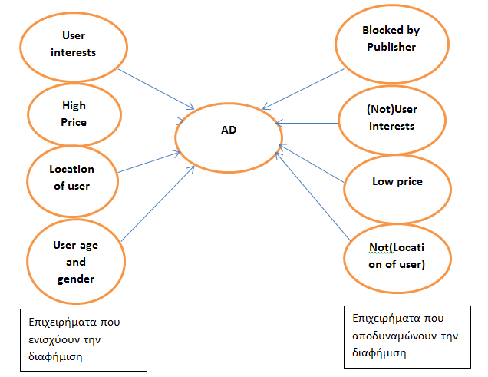

**Σχήμα 4.2 Παράμετροι που επηρεάζουν στην απόφαση**

**Κεφάλαιο 5**

**Σχεδιασμός συστήματος, Υλοποίηση**

5.1 Εισαγωγή 25

5.2 Αρχιτεκτονική Συστήματος 25

5.2.1 Αφαιρετική αρχιτεκτονικη συστήματος 25

5.2.2 Μοντέλο σχέσεων-οντοτήτων 26

5.2.3 Διάγραμμα ροής δεδομένων 27

5.3 Υλοποιήση συστήματος 28

5.3.1 Ασφαλής είσοδος στο σύστημα 28

5.3.2 Εισαγωγή δεδομένων 29

5.3.3 Αποθήκευση και διαχείριση δεδομένων 32

5.3.4 Λήψη απόφασης 32

**5.1 Εισαγωγή**

Σε αυτό το κεφάλαιο θα παρουσιάσουμε την ιστοσελίδα που λειτουργεί σαν εργαλείο στους εκδοτές εφαρμογών για να πειραματιστούν βλέπωντας την πορεία που ακολουθήσαμε για να δημιουργήσουμε την ιστοσελίδα μας από την αρχή μέχρι την τελική υλοποίηση.

**5.2 Αρχιτεκτονική Συστήματος**

**5.2.1 Αφαιρετική αρχιτεκτονική συστήματος**

Πρώτα, δημιουργήθηκε το σύστημα στην αφαιρετική του μορφή. Όπως φαίνεται πιο κάτω στο σχήμα ο client (χρήστης) στέλλει αίτημα στο server και εκείνος με τη σειρά του απαντά, στέλλωντας ή παίρνωντας δεδομένα από τη βάση δεδομένων. Επίσης, ο server στέλλει αίτημα στο Gorgias Api και αυτό με τη σειρά του απαντά ανάλογα με τη λήψη απόφασης.

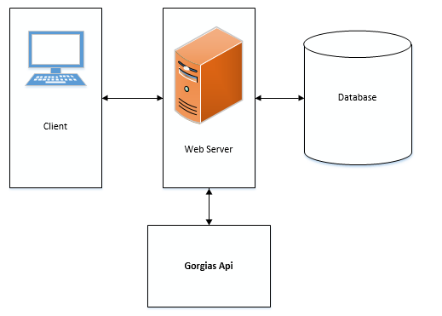

**Σχήμα 5.1 Αφαιρετική αρχιτεκτονική συστήματος**

**2.2 Μοντέλο σχέσεων-οντοτήτων**

Επίσης, δημιουργήθηκε ένα μοντέλο σχέσεων-οντοτήτων για τη γραφική αναπαράσταση της βάση δεδομένων. Όπως φαίνεται στη πιο κάτω εικόνα 5.2 υπάρχουν 3 οντότητες, ένας εκδότης, η διαφήμιση και ο χρήστης. Ένας εκδότης μπορεί να προσθέσει από 1 μέχρι πολλές διαφημίσεις και επίσης μπορεί να προσθέσει το πολύ 1 χρήστη.

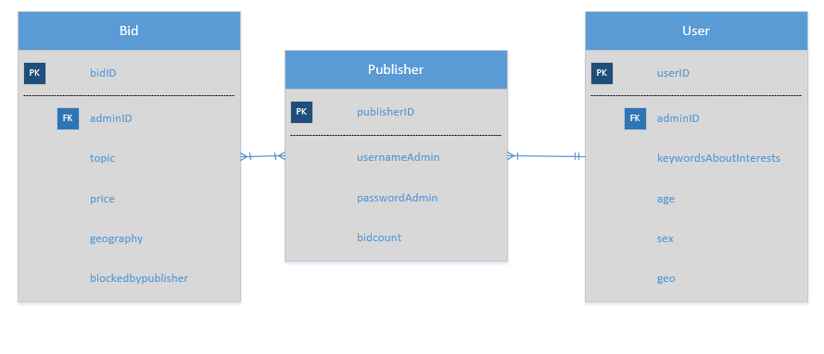**Σχήμα 5.2 Διάγραμμα σχέσεων οντοτήτων**

**5.2.3 Διάγραμμα ροής δεδομένων- Decision Making**

Επιπρόσθετα δημιουργήθηκε, ένα διάγραμμα ροής δεδομένων που αναπαριστά το σύστημα με βάση τα δεδομένα που παράγονται ή διακινούνται σ’αυτό στη φάση της λήψης απόφασης στο Gorgias Api.

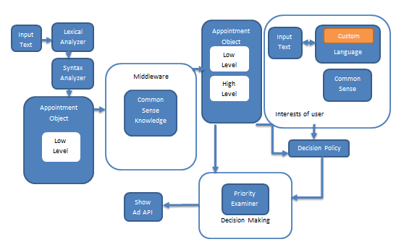

**Σχήμα 5.3 Διάγραμμα σχέσεων οντοτήτων**

**5.3 Υλοποίηση συστήματος**

**5.3.1 Ασφαλής είσοδος στο σύστημα**

Η αρχική σελίδα παρουσιάζει τη φόρμα σύνδεσης, έτσι ώστε όταν ένας χρήστης έχει δικό του λογαριασμό βάζοντας τα στοιχεία του να έχει πρόσβαση σ’αυτά. Βάζοντας λανθασμένα στοιχεία του εμφανίζονται μηνύματα λάθους.

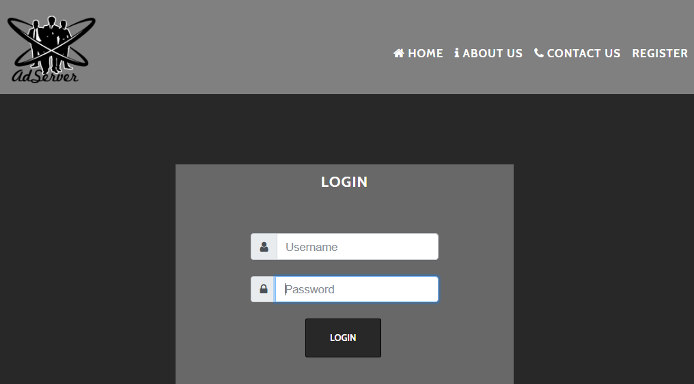

**Σχήμα 5.4 Αρχική σελίδα ιστοσελίδας**

Όπως φαίνεται η αρχική σελίδα έχει ένα μενού πλοήγησης το οποίο όπου και να βρίσκεσαι είναι ορατό.Ακόμη, η αρχική σελίδα αποτελείται απο 3 τμήματα. Πατώντας στο πεδίο home προσανατολίζει τη σελίδα στο πάνω μέρος της που είναι το πρώτο τμήμα. Πατώντας στο about us πηγαίνει στο δεύτερο τμήμα όπου παρουσιάζονται κάποιες πληροφορίες για το σύστημα και πατώντας στο contact us κατευθύνεται στο τρίτο τμήμα το οποίο περιέχει πληροφορίες επικοινωνίας. Επίσης στο κάτω μέρος της σελίδας υπάρχει ένα footer το οποίο βρίσκεται και αυτό πάντα ορατό όπως το μενού πλοήγησης.

Ακόμη, υπάρχει και το πεδίο register όπου είναι για αυτούς που δεν έχουν λογαριασμό και πατώντας το μεταβαίνει σε άλλη σελίδα που θα δείξουμε πιο κάτω.

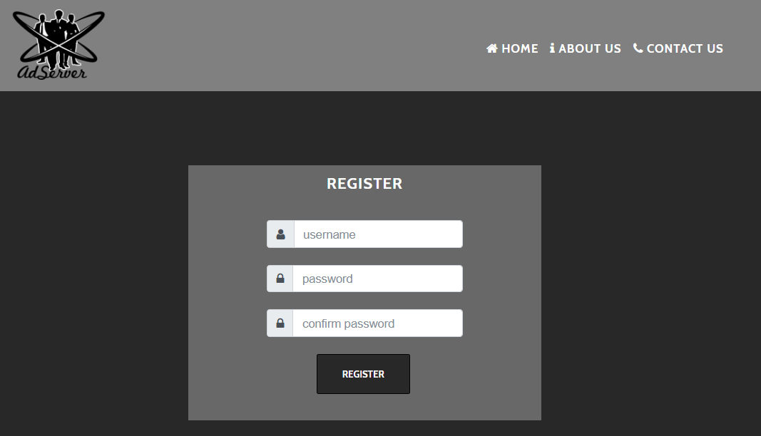

**Σχήμα 5.5 Σελίδα εγγραφής της ιστοσελίδας**

Συμπληρώνοντας τα στοιχεία username ,password και confirm password και πατώντας το κουμπί εγγραφής βγάζει ανάλογο μήνυμα αν έχει γίνει η εγγραφή.

**5.3.2 Εισαγωγή δεδομένων**

Δημιουργώντας ένα νέο λογαριασμό και κάνοντας σύνδεση μεταβένει σε άλλη σελίδα, όπου υπάρχουν 10 διαφημίσεις προκαθορισμένες που μπορεί να τις επεξεργαστεί κάνοντας διαγραφή ή να προσθέσει άλλη διαφήμιση. Πιο κάτω φαίνονται οι προκαθορισμένες προσφορές διαφημίσεων όπου υπάρχει το κουμπί στα δεξιά να προσθέσει ή να αφαιρέσει κάποια διαφήμιση επιλέγωντας την και αριστερά μπορεί να τα διαγράψει όλα αν θέλει με το κουμπί delete all.

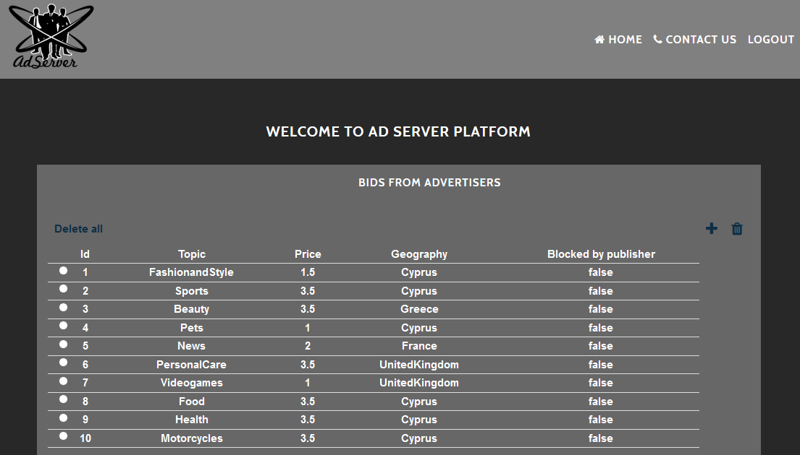 **Σχήμα 5.6 Σελίδα σύνδεσης της ιστοσελίδας**

Πατώντας το κουμπί για να προσθέσεις μια διαφήμιση, εμφανίζεται μια pop-up φόρμα που απαιτείτε να συμπληρωθούν όλα αυτά τα στοιχεία για μια διαφήμιση, αφού είναι απαραίτητα. Όπως φαίνεται παρακάτω ζητάει την αγορά –στόχο της διαφήμισης, αν θέλει να είναι αποκλεισμένη, τη τιμή της προσφοράς και τη γεωγραφικη προέλευση. Όταν τα συμπληρώσει θα εμφανίζεται μετά στη λίστα.

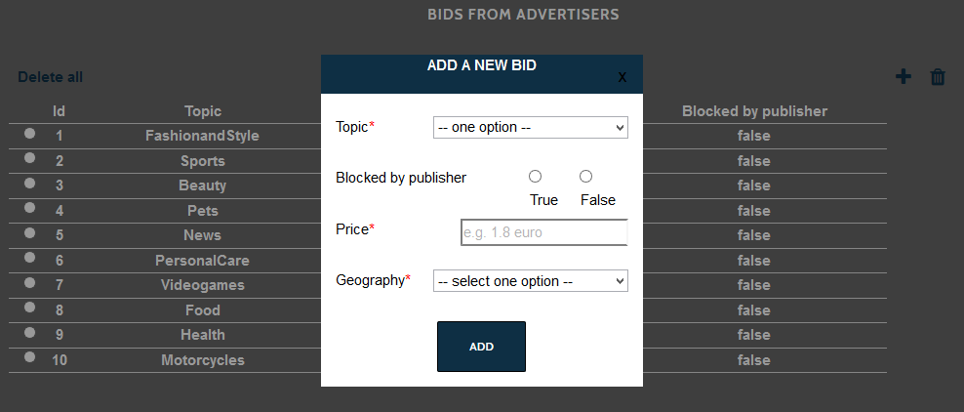

Συνεχίζοντας, μπορεί να προσθέσει κάποιο χρήστη ή ακόμα και να διαγράψει αυτό το χρήστη πατώντας τα κατάλληλα κουμπιά πάνω δεξια.

**Σχήμα 5.7 Πρόσθεση μιας διαφήμισης στη λίστα**

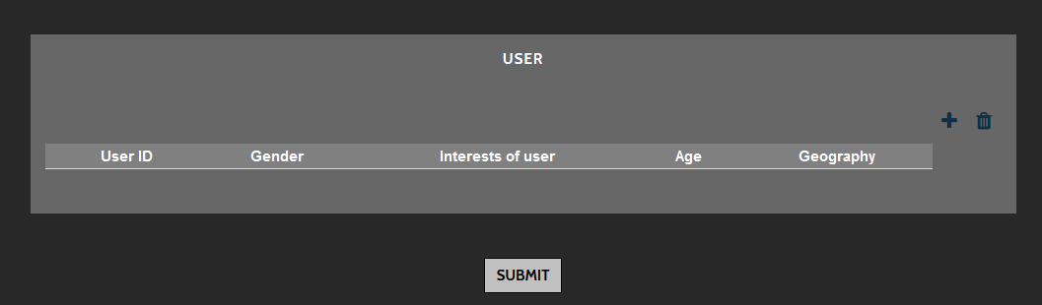

**Σχήμα 5.8 Λίστα που έχει το χρήστη**

Πατώντας το κουμπί για να προσθέσει του εμφανίζεται μια pop-up φόρμα που πρέπει να συμπληρώσει, αλλά δεν είναι απαραίτητο να τα συμπληρώσει όλα, αφού κάποια δεδομένα για τον χρήστη κάποιες φορές δεν ορίζονται. Ζητούνται δεδομένα όπως φύλο, ενδιαφέροντα,γεωγραφική θέση και ηλικία.

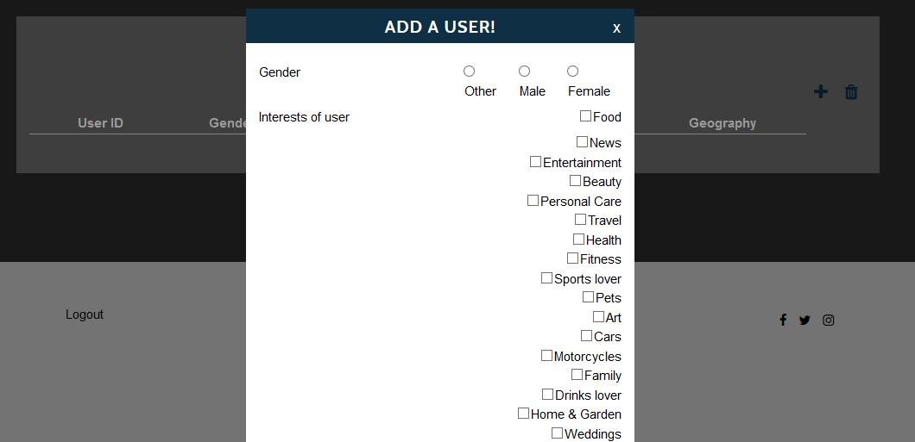

**Σχήμα 5.9.1 Πρόσθεση χρήστη**

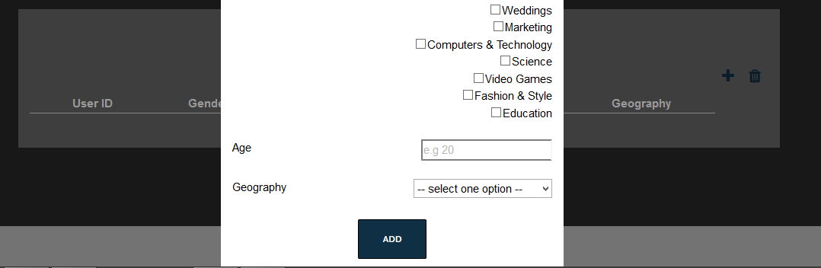

**Σχήμα 5.9.2 Πρόσθεση χρήστη**

**5.3.3 Αποθήκευση και διαχείριση δεδομένων**

Η αποθήκευση των δεδομένων γίνεται μέσα σε μια βάση δεδομένων μέσω SQL scripts με τη ΜySQL.Προσθέτωντας είτε αφαιρώντας δεδομένα μετη διαδικασία που δείξαμε πιο πάνω η βάση δεδομένων αυτόματα κάνει τις απαραίτητες αλλαγές. Όταν ο χρήστης θα πατήσει το κουμπί υποβολής, για να εμφανιστούν τα αποτελέσματα με τις 3 διαφορετικές πολιτικές, πρέπει να γίνει η λήψη της απόφασης στο Gorgias Api για να εμφανιστούν τα αποτελέσματα. Για να μπορέσει να γίνει όμως η λήψη της απόφασης, έπρεπε να γίνουν τα εξής:

1. Μέσα από τη βάση δεδομένων που έχουμε, παίρνουμε τις διαφημίσεις και τις γράφουμε σε ενα αρχείο.
2. Μέσα από τη βάση δεδομένων που έχουμε παίρνουμε τις πληροφορίες για το χρήστη και τις γράφουμε σε ενα αρχείο.

Αυτό γίνεται για να μπορέσει να έχει πρόσβαση σ’αυτα τα δεδομένα το Gorgias Api και με βάση τη επιχειρηματολογία που γράφτηκε και τις πολιτικές να επιφέρει τα αποτελέσματα και για τις 3 αυτές πολιτικές.

**5.3.3 Λήψη απόφασης**

Όταν ο χρήστης πατήσει υποβολή πρέπει να γίνει η λήψη της απόφασης βάσει τα δεδομένα που αποθηκεύτηκαν. Για τη λήψη απόφασης που γίνεται μέσω της επιχειρηματολογίας του Gorgia χρειάζεται να εκτελεστούν τα ερωτήματα για τη κάθε διαφήμιση ξεχωριστά. Έτσι, χρησιμοποιώντας τη γλώσσα PHP που παρέχει την εκτέλεση εντολών εξωτερικών συστημάτων, η συνάρτηση shell_exec εκτελεί τα ανάλογα ερωτήματα στην prolog και επιστρέφει αν επιτυγχάνει ή αν αποτυγχάνει κάθε διαφήμιση για τη κάθε πολιτική .

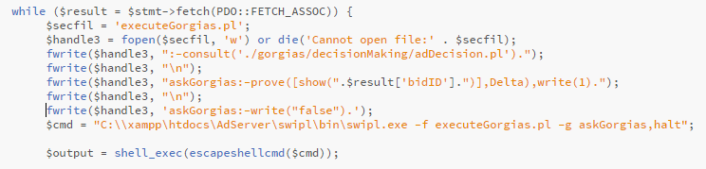

**Σχήμα 5.10 Εκτέλεση των ερωτημάτων στη Prolog**

Ακολούθως, τα αποτελέσματα για τη κάθε πολιτική εμφανίζονται μέσω μιας pop-up φόρμας η οποία εμφανίζει ποιες διαφημίσεις πέτυχαν για τη κάθε πολιτική ξεχωριστά.

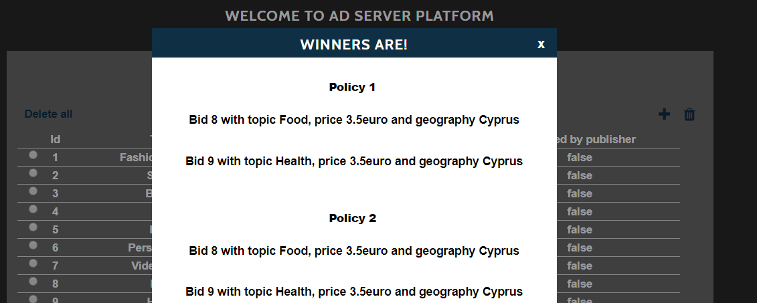

**Σχήμα 5.11 Αποτελέσματα λήψης απόφασης**

**Κεφάλαιο 6**

**Αξιολόγηση Συστήματος- Αποτελέσματα- Συζήτηση**

6.1 Εισαγωγή 34

6.2 Έλεγχος αποτελεσμάτων 34

6.2.1 Σενάριο 1 35

6.2.2 Σενάριο 2 37

6.2.3 Σενάριο 3 38

6.2.4 Σενάριο 4 39

6.3 Αξιολόγηση αποτελεσμάτων 41

**6.1 Εισαγωγή**

Πριν την παράδοση της ιστοσελίδας, πολύ σημαντικό είναι ο έλεγχος και η αξιολόγηση του συστήματος. Εντοπίζοντας και διορθώνοντας τυχών λάθη, και μικροπροβλήματα που μπορεί να παρουσιάστηκαν, δίνουμε στους χρήστες ένα προϊόν πιο εύχρηστο,αποτελεσματικό και λειτουργικό. Αρχικά πραγματοποιήσαμε οι ίδιοι ελέγχους στο σύστημα και στη συνέχεια δώσαμε σε αληθινούς χρήστες να δοκιμάσουν το σύστημα τρέχοντας τα πιο κάτω σενάρια που θα δείξουμε παρακάτω,αλλά και δημιουργώντας οι ίδιοι δικά τους σενάρια.

**6.2 Έλεγχος αποτελεσμάτων**

Για να θεωρηθεί ο έλεγχος πλήρες ήταν απαραίτητο να διεξάγουμε διάφορες δοκιμές. Αν τα αποτελέσματα των δοκιμών έχουν επιτυχία τότε ξέρουμε ότι καταφέραμε να υλοποιήσουμε με επιτυχία τους στόχους που είχαμε θέσει. Αρχικά, δημιουργήθηκαν σενάρια και persona διαφορετικών χρηστών. Οι προσφορές διαφημίσεων ήταν συγκεκριμένες απλά κάθε φορά αλλάζαμε χαρακτηριστικά χρήστη για να δούμε πως θα άλλαζε η απόφαση των διαφημίσεων σε κάθε πολιτική. Πιο κάτω φαίνονται οι προσφορές των διαφημίσεων.

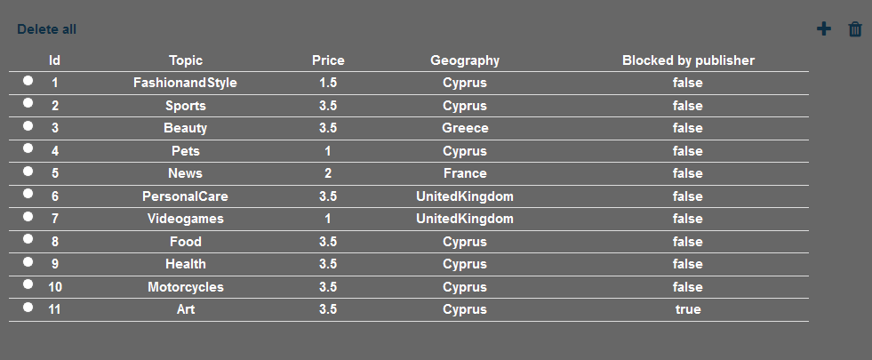

**Σχήμα 6.1 Προσφορές διαφημίσεων**

**6.2.1 Σενάριο 1**

Για το πρώτο σενάριο υποθέσαμε ότι ό χρήστης μας έχει ενδιαφέρον στις εξης κατηγορίες: 1.Food 2.Motorcycles 3.Art.

Επίσης, υποθέσαμε ότι δεν γνωρίζουμε άλλα στοιχεία για το χρήστη όσον αφορά ηλικία και φύλο.



**Σχήμα 6.2 Χρήστης σεναρίου 1**

Με βάση τις πληροφορίες που γνωρίζουμε από εικόνα 6.1 και 6.2 οι διαφημίσεις που θα έπρεπε να εμφανίζονται είναι οι διαφημίσεις με id 8, 10 και 11. Όπως βλέπουμε στην εικόνα 6.1 η διαφήμιση με id 11 είναι αποκλεισμένη από τον εκδότη, έτσι αυτή η διαφήμιση αποκλείεται αυτόματα από το να εμφανιστεί. Οι 3 διαφορετικές πολιτικές σε αυτή τη περίπτωση θα έχουν τα ίδια αποτελέσματα, αφού δεν γνωρίζουμε άλλες πληροφορίες για το χρήστη όπως γεωγραφική θέση για να επηρεάσει στην απόφαση, έτσι θα έχουν ως αποτελέσμα και οι 3 πολιτικές τις διαφημίσεις με id 8 και 10. Γενικά οι πολιτικές συμφωνούν όταν τα δεδομένα δεν είναι πλήρες ή όταν όλα τα δεδομένα σε μια διαφήμιση αρμόζουν τελείως σε ένα χρήστη και έχει τη ψηλότερη τιμή. Τα αποτελέσματα απεικονίζονται πιο κάτω.

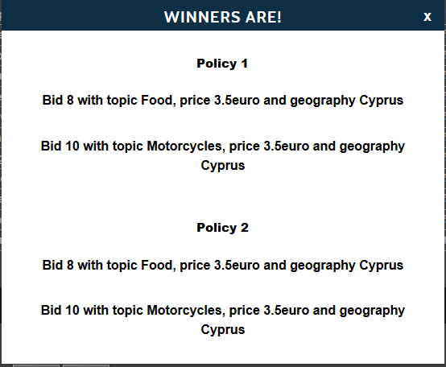

**Σχήμα 6.3.1 Αποτελέσματα σεναρίου 1**

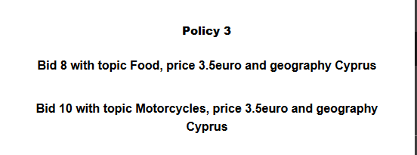

**Σχήμα 6.3.2 Αποτελέσματα σεναρίου 1**

* + 1. **Σενάριο 2**

Για το δεύτερο σενάριο υποθέσαμε ότι ό χρήστης μας έχει ενδιαφέρον στις εξης κατηγορίες: 1.Beauty 2.FashionandStyle

Επίσης, υποθέσαμε ότι ο χρήστης είναι γυναίκα και η γεωγραφική του θέση είναι η Κύπρος.

**Σχήμα 6.4 Χρήστης σεναρίου 2**

Με βάση τις πληροφορίες που γνωρίζουμε από εικόνα 6.1 και 6.4 οι διαφημίσεις που θα έπρεπε να εμφανίζονται με βάση τα ενδιαφέροντα είναι οι διαφημίσεις με id 1 και 3. Όπως βλέπουμε στην εικόνα 6.1 η διαφήμιση με id 3 έχει ψηλότερη τιμή προσφοράς από τη διαφήμιση με id 1. Όμως η διαφήμιση με id 1 αρμόζει στη γεωγραφική θέση του χρήστη. Έτσι, η πολιτική 1 και 2 που έχουν μεγαλύτερη προτεραιότητα τη τιμή προσφοράς έναντι της γεωγραφικής θέσης θα έχουν ως αποτέλεσμα τη διαφήμιση με id 3. Η τρίτη πολιτική όμως που θέτει μεγαλύτερη προτεραιότητα τη γεωγραφική θέση έναντι της τιμής εμφανίζει τη διαφήμιση με id 1. Τα αποτελέσματα απεικονίζονται πιο κάτω.

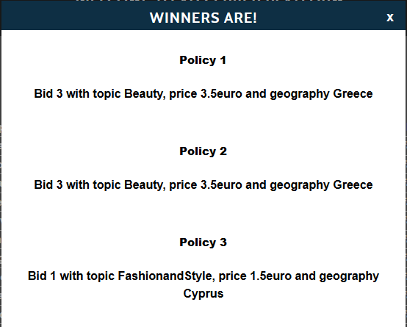

**Σχήμα 6.5 Αποτελέσματα σεναρίου 2**

* + 1. **Σενάριο 3**

Για το τρίτο σενάριο υποθέσαμε ότι ό χρήστης μας έχει ενδιαφέρον στις εξης κατηγορίες: 1.FashionandStyle

Επίσης, υποθέσαμε ότι δεν γνωρίζουμε άλλα χαρακτηριστικά για το χρήστη.



**Σχήμα 6.6 Χρήστης σεναρίου 3**

Με βάση τις πληροφορίες που γνωρίζουμε από εικόνα 6.1 και 6.6 οι διαφημίσεις που θα έπρεπε να εμφανίζονται με βάση τα ενδιαφέροντα είναι οι διαφημίσεις με id 1. Όπως βλέπουμε στην εικόνα 6.1 η διαφήμιση με id 1 έχει χαμηλότερη τιμή προσφοράς από τις διαφημίσεις με id 2,3,6,8,9 και 10. Όμως η διαφήμιση με id 1 αρμόζει στα ενδιαφέροντα του χρήστη. Έτσι, η πολιτική 1 και 3 που έχουν μεγαλύτερη προτεραιότητα στα ενδιαφέροντα έναντι της τιμής θα έχουν ως αποτέλεσμα τη διαφήμιση με id 1. Η δεύτερη πολιτική όμως που θέτει μεγαλύτερη προτεραιότητα στη τιμή προσφορας έναντι των ενδιαφερόντων εμφανίζει τις διαφημίσεις με id 2,3,6,8,9 και 10. Τα αποτελέσματα απεικονίζονται πιο κάτω.

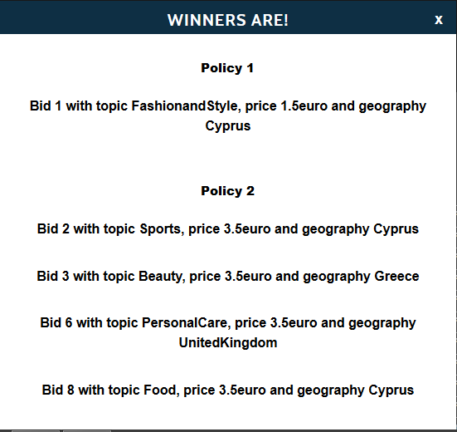

**Σχήμα 6.7.1 Χρήστης σεναρίου 3**

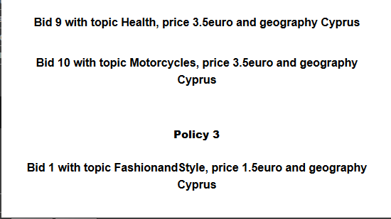

**Σχήμα 6.7.2 Χρήστης σεναρίου 3**

* + 1. **Σενάριο 4**

Για το τρίτο σενάριο υποθέσαμε ότι ό χρήστης μας έχει ενδιαφέρον στις εξης κατηγορίες: 1.Videogames 2. Pets

Επίσης, υποθέσαμε ότι o χρήστης είναι άντρας 13 ετών.



**Σχήμα 6.8 Χρήστης σεναρίου 4**

Με βάση τις πληροφορίες που γνωρίζουμε από εικόνα 6.1 και 6.8 οι διαφημίσεις που θα έπρεπε να εμφανίζονται με βάση τα ενδιαφέροντα είναι οι διαφημίσεις με id 4 και 7. Όπως βλέπουμε στην εικόνα 6.1 η διαφημίσεις με id 4 και 7 έχουν χαμηλότερη τιμή προσφοράς από υπόλοιπες με id 2,3,6,8,9 και 10. Όμως η διαφήμιση με id 4 και 7 αρμόζει στα ενδιαφέροντα του χρήστη και σαν άντρας ηλικίας 13 ετών του αρμόζουν περισσότερο η διαφημίσεις με id 7. Έτσι, η πολιτική 1 και 3 που έχουν μεγαλύτερη προτεραιότητα στα ενδιαφέροντα έναντι της τιμής θα έχουν ως αποτέλεσμα τη διαφήμιση με id 7. Η δεύτερη πολιτική όμως που θέτει μεγαλύτερη προτεραιότητα στη τιμή μεγαλύτερη τιμή προσφορας έναντι των ενδιαφερόντων εμφανίζει τις διαφημίσεις με id 2 και 10 που έχουν ψηλότερη τιμή. Υπάρχουν και άλλες διαφημίσεις που έχουν ψηλότερη τιμή , αλλά επιλέγονται αυτές επειδή η διαφήμιση με id 2 αρμόζει στην ηλικία του χρήστη και η διαφήμιση με id 10 αρμόζει στο φύλο του. Τα αποτελέσματα απεικονίζονται πιο κάτω.

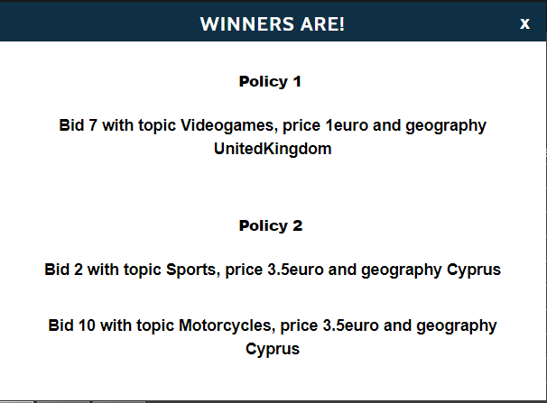

**Σχήμα 6.9.1 Αποτελέσματα σεναρίου 3**

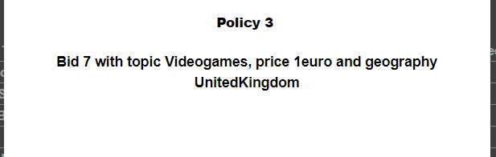

**Σχήμα 6.9.2 Αποτελέσματα σεναρίου 3**

**6.3 Αξιολόγηση αποτελεσμάτων**

Για να αξιολογήσουμε το σύστημα μετά από τους ελέγχους που πραγματοποιήθηκαν δημιουργήσαμε ερωτηματολόγια [Παράρτημα Α] και τα δώσαμε στους χρήστες-πελάτες για να απαντήσουν. Οι ερωτήσεις αφορούσαν την ευχρηστότητα του συστήματος, αν γινόταν εξατομίκευση του χρήστη και ποια πολιτική θεώρησαν ότι είναι καλύτερη.

Όσον αφορά την ευχρηστία του συστήματος το βρήκαν πολύ απλό, εύκολο να το μάθεις και καθόλου πολύπλοκο. Το μόνο που ανάφεραν ήταν ότι θα προτιμούσαν να υπήρχε και ένα κουμπί για να επεξεργάζονται το χρήστη ή τις διαφημίσεις εκτός από το να προσθέτουν ή να αφαιρούν. Όμως επειδή είναι μικρές οι φόρμες και τα στοιχεία που συμπληρώνουν δεν τους επηρέαζε τόσο αρνητικά και δεν το θεωρήσαμε απαραίτητο να γίνει. Τώρα όσον αφορά τις πολιτικές υπήρξαν 2 πτυχές. Κάποιοι θεώρησαν την 1η πολιτική καλύτερη που δίνει προτεραιότητα στα ενδιαφέροντα και μετά στην τιμή της διαφήμισης και άλλοι θεώρησαν την 3η πολιτική καλύτερη που δίνει προτεραιότητα στα ενδιαφέροντα και μετά στη γεωγραφική θέση. Σχεδόν όλοι απόκλεισαν όμως την 2η πολιτική που έχει σαν προτεραιότητα την τιμή προσφοράς. Ο λόγος είναι ότι αν οι διαφημίσεις που είναι στα ενδιαφέροντα του χρήστη δεν έχουν ψηλή τιμή και υπάρχουν άλλες που έχουν ψηλότερη τιμή θα εμφανιστούν αυτές με αποτέλεσμα όμως να μην προσελκύονται οι χρήστες έτσι να έχεις λιγότερα κλικ που έχει ως επακόλουθο λιγότερα έσοδα. Όσον αφορά τη 1η πολιτική αυτοί που τη θεώρησαν καλύτερη είναι γιατί θεωρούν ότι ένας χρήστης αν τον ενδιαφέρει κάτι θα πατήσει στη διαφήμιση ανεξάρτητα αν είναι διαφορετικής γεωγραφικής θέσης, αφού πλεον μπορούμε να αγοράζουμε online προϊόντα από διαφορετικές χώρες. Όμως αυτοί που βρήκαν τη 3η πολιτική καλύτερη θεωρούν ότι γίνεται καλύτερη εξατομίκευση και ένας χρήστης θα προσελκυθεί πιο εύκολα να πατήσει σε μια διαφήμιση που είναι στη δική του γεωγραφική θέση, αφού υπάρχει ο φόβος της απάτης που αποτελεί αντικίνητρο προκειμένου να προχωρήσει ο χρήστης σε online αγορές. Τέλος, θεώρησαν ότι είναι ένα πολύ χρήσιμο εργαλείο για να πειραματιστείς με διάφορα σενάρια διαφημίσεων και διάφορους χρήστες, αφού σε βοηθάει να αναπτύξεις τη πολιτική σου ως εκδότης. Έπειτα, θεώρησαν ότι το σύστημα είναι επεχτάσιμο, αφού μπορούν εύκολα να δημιουργηθούν και άλλες πολιτικές και να προστεθούν και άλλα δεδομένα για την λήψη της απόφασης, που θα αναφερθούν πιο κάτω ως μελλοντικές εργασίες .

**Κεφάλαιο 7**

**Αποτελέσματα και Μελλοντική εργασία**

7.1 Συμπεράσματα 43

7.2 Μελλοντική εργασία 44

**7.1 Συμπεράσματα**

Τα τελευταία χρόνια παρατηρείται ανάπτυξη της διαφήμισης μέσω διαδικτύου αλλά και των υπηρεσιών που προσφέρει το διαδίκτυο, το οποίο έχει κατορθώσει να εισέλθει στις ζωές των καταναλωτών παίζοντας καθοριστικό ρόλο. Η επίδραση του διαδικτύου στην καθημερινότητα των καταναλωτών παρατηρείται από το γεγονός ότι πλέον το διαδίκτυο θεωρείται ως ένα ακόμα διαφημιστικό μέσο. Η διαδικτυακή διαφήμιση είναι ένα είδος προώθησης που χρησιμοποιεί τον παγκόσμιο ιστό για την άμεση προβολή διαφημίσεων τα οποία έχουν σκοπό την προσέλκυση πελατών. Ο κλάδος της πληροφορικής συνεισφέρει στο τομέα αυτό με την δημιουργία διαφόρων αλγορίθμων που επεξεργάζονται δεδομένα και πληροφορίες χρηστών και προσαρμόζουν τη διαφήμιση στο σωστό χρήστη τη σωστή στιγμή. Με τον τρόπο αυτό γίνονται οι διαφημίσεις εξατομικευμένες και στοχευμένες προς στους χρήστες για να τους κινήσουν το ενδιαφέρον. Έτσι, οι εκδότες που δίνουν χώρο στους διαφημιστές αυξάνουν τα έσοδα τους και οι διαφημιστές αυξάνουν το ακροατήριο τους. Επίσης, από τη πλευρά του χρήστη έχει καλύτερη εμπειρία και υποκειμενική ικανοποίηση.

Συνδυάζοντας αυτές τις πληροφορίες, η παρούσα διπλωματική εργασία ήρθε να μελετήσει ένα καινοτόμο τρόπο με τον οποίο πως διαφορετικές πολιτικές μπορούν να επιφέρουν σταθερή βάση εσόδων με βέλτιστα αποτελέσματα, λαμβάνοντας υπόψη εξατομίκευση χρήστη και πολιτική του εκδότη. Στα πλαίσια της παρούσας διπλωματικής εργασίας, εκτελέσαμε μια έρευνα, η οποία αρχικά μελετούσε τα δεδομένα που λαμβάνονται την ώρα που στέλλονται αιτήματα προσφορών και δεδομένα για τους χρήστες. Σκοπός της έρευνας αυτής ήταν να μπορέσουμε να κατηγοριοποιήσουμε τους χρήστες μας για να γίνει η σωστή εξατομίκευση και να αποφασίσουμε τους παράγοντες που θα επηρεάζαν στην απόφαση. Επιπρόσθετα, έχει γίνει μελέτη για τους τρόπους πληρωμής των εκδοτών από τους διαφημιστές για να δούμε ποιοι παράμετροι επηρεάζουν τα έσοδα των εκδοτών. Ακολούθως, έγιναν κάποια σενάρια για να μπορέσουμε να δούμε πως οι διαφορετικοί παραμέτροι επηρεάζουν στη φάση της απόφασης και για να αναπτύξουμε τις 3 διαφορετικές πολιτικές που θα επιφέρουν έσοδα στους εκδότες.

Επιπρόσθετα, δημιουργήσαμε ιστοσελίδα στο διαδύκτιο όπου μετά από την εγγραφή του χρήστη, δίνει δικαίωμα στο χρήστη να κάνει διάφορες ενέργειες όπως να προσθέσει ή να αφαιρέσει κάποια διαφήμιση από τις προκαθορισμένες διαφημίσεις που υπάρχουν. Ακόμη, μπορεί να προσθέσει πληροφορίες για ένα χρήστη και πατώντας υποβολή να του εμφανίζει τα αποτελέσματα για τις 3 πολιτικές. Τέλος, έγινε αξιολόγηση με διάφορα σενάρια από κάποιο δείγμα χρηστών όπως είδαμε και στο πιο πάνω κεφάλαιο όπου με αυτή την έρευνα έχουμε εξάγει ότι η καλύτερη πολιτική είναι η πρώτη που αναπτύξαμε, αφού πρωταρχικό ρόλο έχουν τα ενδιαφέροντα του χρήστη για να τον προσελκύσουν να κάνει κλικ και ακολούθως η τιμή προσφοράς της διαφήμισης για να επιφέρουν τα μέγιστα έσοδα σε ένα εκδότη. Θεωρήσαμε ότι πλεον υπάρχουν έμπιστες online shopping ιστοσελίδες που σου προσφέρουν ασφάλεια (π.χ Amazon, eBay) και ότι δεν επηρεάζει τόσο τον αγοραστή η γεωγραφική θέση, αλλά σίγουρα δεν απορρίπτουμε τη 3η πολιτική, αφού υπάρχει σε κάποιους ανθρώπους ακόμα ο φόβος για αγορές προϊόντων online.

Όσον αφορά την ευχρηστία του συστήματος, η εκμάθησή του συστήματος χαρακτηρίστηκε ως εύκολη και απλή. Δεν υπήρχαν πολύπλοκες λειτουργίες έτσι συνέτεινε στο να χαρακτηριστεί φιλικό στον χρήστη. Επίσης, όλες οι λειτουργικές απαιτήσεις έχουν υλοποιηθεί με επιτυχία. Ακόμη, η ιστοσελίδα μας είναι δομημένη με τέτοιο τρόπο που έχει τη δυνατότητα επέκτασης. Μπορούμε στο μέλλον και αφού καθορίσουμε την μελλοντική εργασία να αναπτύξουμε νέες λειτουργίες που θα ενσωματωθούν εύκολα.

**7.2 Μελλοντική Εργασία**

Ο αρχικός στόχος που ήταν η ανάπτυξη μιας ιστοσελίδας/εργαλείου για να μπορούν να πειραματίζονται οι εκδότες με διάφορες πολιτικές έχει επιτευχθεί. Αναμφίβολα όμως υπάρχουν διάφορες κατευθύνσεις που θα μπορούσε να ασχοληθεί μια μελλοντική εργασία με την παρούσα διπλωματική εργασία σαν σημείο εκκίνησης. Η ιστοσελίδα δέχεται σαν

είσοδο διάφορες διαφημίσεις που μπορεί να προσθέσει ο χρήστης και δεδομένα για ένα χρήστη, έτσι ώστε να γίνει η λήψη της απόφασης. Θα μπορούσαν να προστεθούν παραμέτροι που λαμβάνονται υπόψη στη λήψη της απόφασης όπως το περιεχόμενο της ιστοσελίδας/εφαρμογής που κινήθηκε ο χρήστης και κλικ που έκανε σε προηγούμενες διαφημίσεις για να ξέρουμε το βαθμό επιτυχίας της κάθε μιας για το συγκεκριμένο χρήστη. Μπαίνοντας και αυτοί οι παράγοντες στην φάση της απόφασης θα μπορούσε να γίνει καλύτερη εξατομίκευση του χρήστη, αφού η απόφαση για το ποια διαφήμιση θα του εμφανιζόταν δεν θα γινόταν μόνο με βάση ενδιαφέροντα, αλλά και με βάση προηγούμενο ενδιαφέρον σε συγκεκριμένες διαφημίσεις ακόμα και με βάση τις ανάγκες του. Με βάση τις ανάγκες του εννοούμε ότι μπορεί να μην έχει ενδιαφέρον σε κάποιο συγκεκριμένο προϊόν, αλλά να το έχει ανάγκη π.χ να θέλει να αγοράσει ένα δώρο.

Επιπρόσθετα, μια άλλη επέκταση που θα μπορούσε να γίνει σε μελλοντική εργασία είναι εκτός από το να γίνεται λήψη απόφασης για το ποια διαφήμιση θα εμφανιστεί, να αποφασίζεται το που και πως θα εμφανιστεί με βάση το χρήστη. Αυτά έχουν να κάνουν με δεδομένα που αφορούν το device type του χρήστη , browser που χρησιμοποιά, operating system και γλώσσα χρήστη. Πιο συγκεκριμένα, πρέπει να γνωρίζουμε λεπτομέρειες συσκευής, σύνδεσης και της γλώσσας του χρήστη, έτσι ώστε να ταιριάξεις το σωστό περιεχόμενο,την εμφάνιση και την αίσθηση της εφαρμογής για καλύτερη εμπειρία στο χρήστη και να μην τον ενοχλεί.

Τέλος, μια μελλοντική εργασία θα μπορούσε να ήταν η ανάπτυξη και άλλων πολιτικών, έτσι ώστε να πειραματίζονται όσο το δυνατό περισσότερο μπορούν οι εκδότες, για να κατανοήσουν ποια είναι η καλύτερη πολιτική που θα επιφέρει σταθερή βάση εσόδων με βέλτιστα αποτελέσματα.

**Βιβλιογραφία**

[1] Glispa – Avocarrot, http://www.avocarrot.com

[2] Avocarrot, ”Bid Request”, <https://rtb.avocarrot.com/avx/bid-request>

[3] Avocarrot,”Setting user data”, https://docs.avocarrot.com/android/stream#setting_user_data

[4] IAB-Categories,

https://support.aerserv.com/hc/en-us/articles/207148516-List-of-IAB-Categories

[5] OpenRTB,“Bid Request”, https://wiki.smaato.com/display/DSP/2.+OpenRTB+Bid+Request+Documentation#id-2.OpenRTBBidRequestDocumentation-Object:PmpPMP_Object

[6] Native ads, <https://giphy.com/gifs/native-ads-pmp-roll-xTiN0JKg29Hr4imdj2>

[7] Categorizing user interests in Recommender System,

<http://www.academia.edu/308151/Categorizing_user_interests_in_Recommender_System>

[8] Interest-Category, <https://quantcast.zendesk.com/hc/en-us/articles/115014006128-Interest-Category-Definitions>

[9] Google’s User Interest Categories for Ad Targeting, http://blogoscoped.com/archive/2009-03-24-n36.html

[10] TechSeen Αd reveniew, <http://techseen.com/2017/05/22/ad-revenue-app-monetization/>

[11] Gorgias tutorial, <http://www.cs.ucy.ac.cy/~nkd/gorgias/tutorial.html>

[12] Gorgias syntax, http://www.cs.ucy.ac.cy/~nkd/gorgias/syntax.html

[13] Prolog syntax, <http://www.swi-prolog.org/>

[14] Prolog definition, <https://en.wikipedia.org/wiki/Prolog>

[15] Personalization, https://en.wikipedia.org/wiki/Personalization

[16] Google-AdSense, <https://en.wikipedia.org/wiki/AdSense>

[17] Infolinks, https://www.infolinks.com/support/getting-started/what-is-infolinks/

[18] Pay per click, <https://www.wordstream.com/pay-per-click>

[19] Cost per impression, https://www.marketingterms.com/dictionary/cpm/

[20] Target advertising, https://en.wikipedia.org/wiki/Targeted_advertising

[21] Cost Thousand, www.investinganswers.com/financial-dictionary/businesses-corporations/cost-thousand-cpm-2917

[22] Digital Blog, Cost per click, <http://digitaladblog.com/2014/09/01/calculate-cpc-and-ctr/>

[23] W3schools php, <https://www.w3schools.com/pHP/default.asp>

[24] W3schools javascript, <https://www.w3schools.com/js/>

[25] W3schools css, <https://www.w3schools.com/css/>

[26] W3schools Mysql, https://www.w3schools.com/php/php_mysql_intro.asp

[27] Market Research, <https://www.entrepreneur.com/encyclopedia/market-research>

[28] Decision Making, https://www.professionalacademy.com/blogs-and-advice/marketing-theories---explaining-the-consumer-decision-making-process

**Παράρτημα Α**

Πιο κάτω ακολουθεί το ερωτηματολόγιο αξιολόγησης του συστήματος μετά την ανάπτυξη του.

1. Νομίζω ότι θα ήθελα να χρησιμοποιώ αυτήν την ιστοσελίδα για να κάνω πειράματα για έρευνα αγοράς.
2. Βρήκα αυτή την ιστοσελίδα άσκοπα περίπλοκη.
3. Αυτή η ιστοσελίδα ήταν εύκολη στη χρήση.
4. Νομίζω ότι θα χρειαζόταν βοήθεια για να μπορέσω να χρησιμοποιήσω αυτήν την ιστοσελίδα.
5. Φαντάζομαι ότι οι περισσότεροι άνθρωποι θα μάθουν να χρησιμοποιούν την ιστοσελίδα αυτή πολύ γρήγορα.
6. Βρήκα αυτήν την ιστοσελίδα πολύ δυσκίνητη / αμήχανη για χρήση.
7. Ένιωθα πολύ σιγουριά χρησιμοποιώντας αυτήν την ιστοσελίδα.
8. Με βάση τα αποτελέσματα οι διαφημίσεις που εμφανίζονταν άρμοζαν στον χρήστη.
9. Με βάση τα αποτελέσματα οι διαφημίσεις που εμφανίζονταν άρμοζαν στη κάθε πολιτική.
10. Γίνεται σωστή εξατομίκευση του χρήστη με βάση τα ενδιαφέροντα του και τα δημογραφικά του στοιχεία.
11. Ποια απο τις 3 πολιτικές θεωρείτε ότι είναι καλύτερη, έτσι ώστε να επιφέρουν έσοδα στους εκδότες;
12. Θεωρώ ότι είναι αρκετά βοηθητικό εργαλείο για να κάνει καποιος πειράματα για έρευνα αγοράς.
13. Θα προτείνατε να προστεθεί κάτι στην ιστοσελίδα;

**Παράρτημα Β**

Στο παράρτημα αυτό ακολουθεί η επιχειρηματολογία σε Gorgia για τη λήψη της απόφασης.

:- compile('../lib/gorgias').

:- compile('../ext/lpwnf').

:- compile('./predicates.pl').

:- compile('./bids.pl').

:- compile('./policy.pl').

:- dynamic checkprice/1,matchinterests/1,matchgeography/1,ad/4,sex/1,age/1,

geography/1,categorybysex/2,categorybyage/2,checkage/1,checksex/1,policy/1,check/2.

%% FUNCTIONS %%

matchinterests(B):-ad(B,I,_,_),interests(I).

matchgeography(B):-ad(B,_,_,G),geography(G).

checkprice(B):-adList(Z),check(B,Z).

check(_,[]).

check(B,[Z|Zs]):-ad(B,_,P1,_),ad(Z,_,P2,_),B=\=Z,ad(Z,_,P2,_)->P1>=P2,check(B,Zs);

check(B,Zs).

checkage(B):-ad(B,I,_,_),age(A),A\='undefined'->categorybyage(I,A).

checksex(B):-ad(B,I,_,_),sex(S),S\='undefined'->categorybysex(I,S).

categorybyage(I,A):- A>=0,A=<10->(I=sports;I=entertainment;I=pets; I=art);

A>=11,A=<18->(I=videogames;

I=sports;I=entertainment;I=fashionandstyle;I=computersandtechnology;I=pets;I=education;I=science);

A>=19,A=<25->(I=personalcare;

I=entertainment;I=fashionandstyle;I=food;I=beauty;I=travel;I=computerandtechnology;I=cars;I=sports;I=pets;I=business;I=fitness;I=news;I=videogames;I=drinks;I=education;I=science);

A>=26,A=<40->(I=personalcare;

I=entertainment;I=fashionandstyle;I=food;I=beauty;I=travel;I=computerandtechnology;I=cars;I=sports;I=pets;I=business;I=fitness;I=news;I=health;I=familyandparenting;I=weddings;I=homeandgarden;I=drinks);

A>=40,A=<60->(I=beauty;

I=food;I=travel;I=health;I=personalcare;I=drinks;I=homeandgarden;I=familyandparenting;I=cars);

A>=60->(I=health;I=food;I=art;I=personalcare;I=homeandgarden).

categorybysex(I,S):- S== fe->(I=fashionandstyle;I=personalcare;I=beauty);

S== ma ->(I=motorcycles;I=videogames).

%% OPTIONS THAT ARE AGAINST %%

complement(show(X),show(I)):-ad(X,_,_,_),ad(I,_,_,_),X=\=I.

% Arguments for Options

%% OPTIONS BUT CHECKS IF THE AD EXISTS OR IF IT IS BLOCKED %%

rule(r(X), show(X), []):-ad(X,_,_,_).

% Normal Policy

%PREFER AD WITH USER INTERESTS HIGHPRICE AND USER GEOGRAPGY %

rule(ihg(X,I), prefer(r(X),r(I)),[]):-

matchinterests(X),ad(I,_,_,_),X=\=I,checkprice(X),matchgeography(X).

%PREFER AD WITH USER INTERESTS HIGHPRICE %

rule(ih(X,I),prefer(r(X),r(I)),[]):-matchinterests(X),ad(I,_,_,_),X=\=I,checkprice(X),not(matchgeography(X)).

%PREFER AD WITH USER INTERESTS AND USER GEOGRAPGY %

rule(ig(X,I),prefer(r(X),r(I)),[]):- matchinterests(X),matchgeography(X),ad(I,_,_,_),X=\=I,not(checkprice(X)).

%PREFER ADS ON USER INTERESTS %

rule(i(X,I),prefer(r(X),r(I)),[]):-matchinterests(X),not(matchgeography(X)),ad(I,_,_,_),X=\=I,not(checkprice(X)).

%PREFER AD WITH HIGHPRICE AND GEOGRAPHY %

rule(hg(X,I),prefer(r(X),r(I)),[]):-matchgeography(X),ad(I,_,_,_),X=\=I,checkprice(X),not(matchinterests(X)).

%PREFER AD WITH HIGHPRICE %

rule(h(X,I),prefer(r(X),r(I)),[]):- not(matchinterests(X)),ad(I,_,_,_),X=\=I,checkprice(X),not(matchgeography(X)).

%PREFER AD ON USER GEOGRAPGY %

rule(g(X,I),prefer(r(X),r(I)),[]):- policy(3),matchgeography(X),not(matchinterests(X)),ad(I,_,_,_),X=\=I,not(checkprice(X)).

%PRIORITY INTERESTS,HIGHPRICE,GEOGRAPHY %

%POLICY 1,2,3 %

%PREFER ADS WITH USER INTEERESTS HIGHPRICE AND USER GEO THAN USER INTERESTS ONLY %

rule(pihg(X,I), prefer(ihg(X,I),i(I,X)),[]).

%PREFER ADS WITH USER INTEERESTS HIGHPRICE AND USER GEO THAN HIGHPRICE ONLY %

rule(pihg(X,I), prefer(ihg(X,I),h(I,X)),[]).

%PREFER ADS WITH USER INTEERESTS HIGHPRICE AND USER GEO THAN USER GEOGRAPHY AND HIGHPRICE %

rule(pihg(X,I), prefer(ihg(X,I),hg(I,X)),[]).

% PREFER ADS WITH USER INTEERESTS HIGHPRICE AND USER GEO THAN USER INTERESTS AND HIGHPRICE %

rule(pihg(X,I), prefer(ihg(X,I),ih(I,X)),[]).

%PREFER ADS WITH USER INTEERESTS HIGHPRICE AND USER GEO THAN USER INTERESTS AND GEOGRAPHY %

rule(pihg(X,I), prefer(ihg(X,I),ig(I,X)),[]).

%PREFER ADS WITH USER INTEERESTS HIGHPRICE AND USER GEO THAN USER GEOGRAPHY %

rule(pihg(X,I), prefer(ihg(X,I),g(I,X)),[]).

%POLICY 1%

%PREFER ADS WITH USER INTERESTS AND HIGHPRICE THAN HIGHPRICE ONLY %

rule(pih(X,I), prefer(ih(X,I),h(I,X)),[]):-policy(1).

%PREFER ADS WITH USER INTERESTS AND HIGHPRICE THAN USER INTERESTS ONLY %

rule(pih(X,I), prefer(ih(X,I),i(I,X)),[]):-policy(1).

%PREFER ADS WITH USER INTERESTS AND HIGHPRICE THAN USER INTERESTS AND USER GEOGRAPHY %

rule(pih(X,I), prefer(ih(X,I),ig(I,X)),[]):-policy(1).

% PREFER ADS WITH USER INTERESTS AND HIGHPRICE THAN HIGHPRICE AND USER GEOGRAPHY %

rule(pih(X,I), prefer(ih(X,I),hg(I,X)),[]):-policy(1).

%PREFER ADS WITH USER INTERESTS AND GEOGRAPHY THAN USER INTERESTS ONLY %

rule(pig(X,I), prefer(ig(X,I),i(I,X)),[]):-policy(1).

% PREFER ADS WITH USER INTERESTS AND GEOGRAPHY THAN HIGHPRICE ONLY %

rule(pig(X,I), prefer(ig(X,I),h(I,X)),[]):-policy(1).

%PREFER ADS WITH USER INTER0ESTS AND GEOGRAPHY THAN HIGHPRICE AND GEOGRAPHY %

rule(pig(X,I), prefer(ig(X,I),hg(I,X)),[]):-policy(1).

%PREFER ADS WITH USER INTERESTS THAN HIGHPRICE %

rule(pi(X,I), prefer(i(X,I),h(I,X)),[]):-policy(1).

%PREFER ADS WITH USER INTERESTS THAN HIGHPRICE AND USER GEOGRAPGY %

rule(pi(X,I), prefer(i(X,I),hg(I,X)),[]):-policy(1).

%PREFER ADS WITH HIGHPRICE AND GEOGRAPHY THAN HIGHPRICE ONLY %

rule(phg(X,I), prefer(hg(X,I),h(I,X)),[]):-policy(1).

%POLICY 2

% PREFER ADS WITH USER INTERESTS AND HIGHPRICE THAN HIGHPRICE ONLY %

rule(pih(X,I), prefer(ih(X,I),h(I,X)),[]):-policy(2).

% PREFER ADS WITH USER INTERESTS AND HIGHPRICE THAN USER INTERESTS ONLY %

rule(pih(X,I), prefer(ih(X,I),i(I,X)),[]):-policy(2).

%PREFER ADS WITH USER INTERESTS AND HIGHPRICE THAN USER INTERESTS AND USER GEOGRAPHY %

rule(pih(X,I), prefer(ih(X,I),ig(I,X)),[]):-policy(2).

%PREFER ADS WITH USER INTERESTS AND HIGHPRICE THAN HIGHPRICE AND USER GEOGRAPHY %

rule(pih(X,I), prefer(ih(X,I),hg(I,X)),[]):-policy(2).

%PREFER ADS WITH HIGHPRICE AND USER GEOGRAPHY THAN USER INTERESTS ONLY %

rule(phg(X,I), prefer(hg(X,I),i(I,X)),[]):-policy(2).

%PREFER ADS WITH HIGHPRICE AND USER GEOGRAPHY THAN HIGHPRICE ONLY

rule(phg(X,I), prefer(hg(X,I),h(I,X)),[]):-policy(2).

%PREFER ADS WITH HIGHPRICE AND USER GEOGRAPHY THAN USER INTERESTS AND GEOGRAPHY %

rule(phg(X,I), prefer(hg(X,I),ig(I,X)),[]):-policy(2).

% PREFER ADS WITH HIGHPRICE THAN USER INTERESTS ONLY %

rule(ph(X,I), prefer(h(X,I),i(I,X)),[]):-policy(2).

% PREFER ADS WITH HIGHPRICE THAN USER INTERESTS AND GEOGRAPHY %

rule(ph(X,I), prefer(h(X,I),ig(I,X)),[]):-policy(2).

%POLICY 3%

%PREFER ADS WITH USER INTERESTS AND GEOGRAPHY THAN USER INTERESTS ONLY %

rule(pig(X,I), prefer(ig(X,I),i(I,X)),[]):-policy(3).

% PREFER ADS WITH USER INTERESTS AND GEOGRAPHY THAN HIGHPRICE ONLY %

rule(pig(X,I), prefer(ig(X,I),h(I,X)),[]):-policy(3).

%PREFER ADS WITH USER INTER0ESTS AND GEOGRAPHY THAN HIGHPRICE AND GEOGRAPHY %

rule(pig(X,I), prefer(ig(X,I),hg(I,X)),[]):-policy(3).

%PREFER ADS WITH USER INTERESTS AND GEOGRAPHY THAN USER INTERESTS AND HIGHPRICE %

rule(pig(X,I), prefer(ig(X,I),ih(I,X)),[]):-policy(3).

% PREFER ADS WITH USER INTERESTS AND GEOGRAPHY THAN GEOGRAPHY%

rule(pig(X,I), prefer(ig(X,I),g(I,X)),[]):-policy(3).

% PREFER ADS WITH USER INTERESTS AND HIGHPRICE THAN HIGHPRICE ONLY %

rule(pih(X,I), prefer(ih(X,I),h(I,X)),[]):-policy(3).

%PREFER ADS WITH USER INTERESTS AND HIGHPRICE THAN USER INTERESTS ONLY %

rule(pih(X,I), prefer(ih(X,I),i(I,X)),[]):-policy(3).

%PREFER ADS WITH USER INTERESTS AND HIGHPRICE THAN HIGHPRICE AND USER GEOGRAPHY %

rule(pih(X,I), prefer(ih(X,I),hg(I,X)),[]):-policy(3).

% PREFER ADS WITH USER INTERESTS AND HIGHPRICE THAN GEOGRAPHY %

rule(pih(X,I), prefer(ih(X,I),g(I,X)),[]):-policy(3).

%PREFER ADS WITH USER INTERESTS THAN HIGHPRICE %

rule(pi(X,I), prefer(i(X,I),h(I,X)),[]):-policy(3).

% PREFER ADS WITH USER INTERESTS THAN HIGHPRICE AND USER GEOGRAPGY %

rule(pi(X,I), prefer(i(X,I),hg(I,X)),[]):-policy(3).

%PREFER ADS WITH USER INTERESTS THAN GEOGRAPHY %

rule(pi(X,I), prefer(i(X,I),g(I,X)),[]):-policy(3).

%PREFER ADS WITH HIGHPRICE AND GEOGRAPHY THAN HIGHPRICE ONLY %

rule(phg(X,I), prefer(hg(X,I),h(I,X)),[]):-policy(3).

%PREFER ADS WITH GEOGRAPHY AND HIGHPRICE THAN ONLY HIGHPRICE %

rule(phg(X,I), prefer(hg(X,I),g(I,X)),[]):-policy(3).

% PREFER ADS WITH GEOGRAPHY THAN HIGHPRICE ONLY %

rule(pg(X,I), prefer(g(X,I),h(I,X)),[]):-policy(3).

% PRIORITY ABOUT AGE AND SEX %

rule(p-ihg(X,I), prefer(ihg(X,I),ihg(I,X)),[X=\=I]):-checkage(X),not(checkage(I)).

rule(p-ihg(X,I), prefer(ihg(X,I),ihg(I,X)),[X=\=I]):-checksex(X),not(checksex(I)).

rule(p-ih(X,I), prefer(ih(X,I),ih(I,X)),[X=\=I]):-checkage(X),not(checkage(I)).

rule(p-ih(X,I), prefer(ih(X,I),ih(I,X)),[X=\=I]):-checksex(X),not(checksex(I)).

rule(p-ig(X,I), prefer(ig(X,I),ig(I,X)),[X=\=I]):-checkage(X),not(checkage(I)).

rule(p-ig(X,I), prefer(ig(X,I),ig(I,X)),[X=\=I]):-checksex(X),not(checksex(I)).

rule(p-i(X,I), prefer(i(X,I),i(I,X)),[X=\=I]):-checkage(X),not(checkage(I)).

rule(p-i(X,I), prefer(i(X,I),i(I,X)),[X=\=I]):-checksex(X),not(checksex(I)).

rule(p-hg(X,I), prefer(hg(X,I),hg(I,X)),[X=\=I]):-checkage(X),not(checkage(I)).

rule(p-hg(X,I), prefer(hg(X,I),hg(I,X)),[X=\=I]):-checksex(X),not(checksex(I)).

rule(p-h(X,I), prefer(h(X,I),h(I,X)),[X=\=I]):-checkage(X),not(checkage(I)).

rule(p-h(X,I), prefer(h(X,I),h(I,X)),[X=\=I]):-checksex(X),not(checksex(I)).

rule(p-gg(X,I), prefer(g(X,I),g(I,X)),[X=\=I]):-checkage(X),not(checkage(I)).

rule(p-gg(X,I), prefer(g(X,I),g(I,X)),[X=\=I]):-checksex(X),not(checksex(I)).